海盐县公安局公安辅警服装采购项目

竞争性磋商采购文件

项目编号：嘉建咨Y采【2024】24号
项目名称：海盐县公安局公安辅警服装采购项目
采 购 人：海盐县公安局（盖章）
代理机构：嘉兴市建新工程造价咨询事务所有限公司（盖章）
2024年8月

目 录

第一章 竞争性磋商公告 3
第二章 磋商项目需求 6
第三章 供应商须知 19
第四章 评标办法及评分标准 29
第五章 合同主要条款 31
第六章 投标文件格式 37

第一章 竞争性磋商公告

项目概况
海盐县公安局公安辅警服装采购项目招标项目的潜在供应商应在政府采购云平台http://zfcg.czt.zj.gov.cn获取（下载）磋商文件，并于2024年8月13日09:00（北京时间）前递交（上传）响应文件。

一、项目基本情况
采购编号：嘉建咨Y采【2024】24号
项目名称：海盐县公安局公安辅警服装采购项目
预算金额：410000元
最高限价：410000元
采购需求：海盐县公安局公安辅警服装采购项目，主要是采购辅警制服、羊毛衫、鞋子等服装。
备注：政府采购确认书：盐财采确[2024]1629号
合同履行期限：合同签订后45日历天内完成全部服装的供货。
本项目不接受联合体投标。

二、申请人的资格要求
- 满足《中华人民共和国政府采购法》第二十二条规定；未被“信用中国”（www.creditchina.gov.cn)、中国政府采购网（www.ccgp.gov.cn）列入失信被执行人、重大税收违法案件当事人名单、政府采购严重违法失信行为记录名单。
- 落实政府采购政策需满足的资格要求：
无；
专门面向中小企业
货物全部由符合政策要求的中小企业制造，提供中小企业声明函；
☐货物全部由符合政策要求的小微企业制造，提供中小企业声明函；
☐服务全部由符合政策要求的中小企业承接，提供中小企业声明函；
☐服务全部由符合政策要求的小微企业承接，提供中小企业声明函；
☐要求以联合体形式参加，提供联合协议和中小企业声明函，联合协议中中小企业合同金额应当达到%，小微企业合同金额应当达到%;如果供应商本身提供所有标的均由中小企业制造、承建或承接，视同符合了资格条件，无需再与其他中小企业组成联合体参加政府采购活动，无需提供联合协议；
☐要求合同分包，提供分包意向协议和中小企业声明函，分包意向协议中中小企业合同金额应当达到达到% ，小微企业合同金额应当达到% ;如果供应商本身提供所有标的均由中小企业制造、承建或承接，视同符合了资格条件，无需再向中小企业分包，无需提供分包意向协议。
- 本项目的特定资格要求：无。
- 单位负责人为同一人或者存在直接控股、管理关系的不同供应商，不得参加同一合同项下的政府采购活动；为采购项目提供整体设计、规范编制或者项目管理、监理、检测等服务后不得再参加该采购项目的其他采购活动。

三、获取磋商文件
时间：/至2024年8月13日，每天上午00:00至12:00，下午12:00至23:59（北京时间，线上获取法定节假日均可，线下获取文件法定节假日除外）
地点（网址）：政府采购云平台http://zfcg.czt.zj.gov.cn
方式：供应商登录政采云平台https://www.zcygov.cn/在线申请获取采购文件（进入“项目采购”应用，在获取采购文件菜单中选择项目，申请获取采购文件）
售价（元）：0

四、提交响应文件截止时间、开标时间和地点
提交响应文件截止时间：2024年8月13日09:00（北京时间）
投标地点（网址）：政采云平台https://www.zcygov.cn/在线提交。
开标时间：2024年8月13日09:00
开标地点（网址）：政采云平台https://www.zcygov.cn/在线开启。

五、公告期限
自本公告发布之日起3个工作日。

六、其他补充事宜
  - 供应商认为采购文件使自己的权益受到损害的，可以自获取采购文件之日或者采购文件公告期限届满之日（公告期限届满后获取采购文件的，以公告期限届满之日为准）起7个工作日内，对采购文件需求的以书面形式向采购人提出质疑，对其他内容的以书面形式向采购人和采购代理机构提出质疑。质疑供应商对采购人、采购代理机构的答复不满意或者采购人、采购代理机构未在规定的时间内作出答复的，可以在答复期满后十五个工作日内向同级政府采购监督管理部门投诉。质疑函范本、投诉书范本请到浙江政府采购网下载专区下载。
  - 《浙江省财政厅关于进一步发挥政府采购政策功能全力推动经济稳进提质的通知》 （浙财采监（2022）3号）、《浙江省财政厅关于进一步促进政府采购公平竞争打造最优营商环境的通知》（浙财采监（2021）22号）和《浙江省财政厅关于进一步加大政府采购支持中小企业力度助力扎实稳住经济的通知》（浙财采监（2022）8号）已分别于2022年3月29日和2022年2月1日和2022年7月开始实施，此前有关规定与上述文件内容不一致的，按上述文件要求执行。
  - 根据《浙江省财政厅关于进一步促进政府采购公平竞争打造最优营商环境的通知》（浙财采监（2021）22号）文件关于“健全行政裁决机制”要求，鼓励供应商在线提起询问，路径为：政采云-项目采购-询问质疑投诉-询问列表:鼓励供应商在线提起质疑，路径为：政采云-项目采购-询问质疑投诉-质疑列表。质疑供应商对在线质疑答复不满意的，可在线提起投诉，路径为：浙江政府服务网-政府采购投诉处理-在线办理。
  - 其他事项：本采购项目，中标单位与采购人签订的政府采购合同适用于嘉兴市政府采购贷款政策，简称“政采贷”,具体内容可参阅政府采购贷款流程:https://jinrong.zcygov.cn/finance/loan?utm=a0017.b0048.c758920.4.44e18200bf5f11eb926cf1464ce95a5d。

七、对本次采购提出询问、质疑、投诉，请按以下方式联系
  - 采购人信息
名 称：海盐县公安局
地 址：海盐县武原街道海兴路118号
传 真： /
项目联系人（询问）：朱佳伟
项目联系方式（询问）：13819025328
质疑联系人：王铃珠
质疑联系方式：13456235357
  - 采购代理机构信息
名 称：嘉兴市建新工程造价咨询事务所有限公司
地 址：海盐县武原街道秀水路193号四楼
传 真：0573-86120311
项目联系人（询问）：吴陈悦
项目联系方式（询问）：0573-86120371
质疑联系人：朱丽琼
质疑联系方式：0573-86120371
  - 同级政府采购监督管理部门
名 称：海盐县财政局政府采购监管科
地 址：海盐县武原街道新桥北路168号
传 真：/
联系人 ：采监科
监督投诉电话：0573-86122512

若对项目采购电子交易系统操作有疑问，可登录政采云（https://www.zcygov.cn/），点击右侧咨询小采，获取采小蜜智能服务管家帮助，或拨打政采云服务热线95763获取热线服务帮助。
CA问题联系电话（人工）：汇信CA 400-888-4636；天谷CA 400-087-8198。

第二章 磋商项目需求
一、采购内容

序号 | 采购内容 | 预算总价  （万元）
1 | 短袖执勤服（套）、夏长袖执勤服（套）、短袖执勤衬衫、长袖执勤衬衫、夏执勤服裤子、春秋执勤裤子、冬执勤裤子、执勤服春秋、执勤服冬、氨纶T恤、T恤 长袖T恤（含氨纶）、夏长袖作战服（隐格）、春秋作战服（隐格）、作战服多功能棉服、执勤服 防寒冬大衣、羊毛衫1、羊毛衫2、速干 T、低腰作训鞋、高腰作训鞋、君洛克16401、君洛克16008、君洛克19006、老款女公安单皮鞋际华3515、18公安女单皮鞋际华3515（鞋跟高4cm）、18公安棉皮鞋际华3515（男女同款）、07A武警校尉男单皮鞋际华3515（无鞋带）、作训帽、夏袜、冬袜、带孔作战腰带、警官腰带、作训内腰带、针织白手套、警用羊皮手套、防护绒棉手套、026骑行墨镜、雨衣、雨靴 | 41

二、采购数量及技术要求
序号 | 项目名称 | 技术参数 | 参考图片 | 单位 | 数量
1 | 短袖执勤服（套） | 面料采用涤棉交织绸，成分涤80%棉20%.面料克重140克。密度：径向密度280±10根/10cm，纬向密度205±8根/10cm。甲醛含量、PH值、撕破强力均≧国家标准。耐光色牢度≥5级，耐摩擦色牢度≥4级，耐皂洗色牢度≥4级，耐汗渍色牢度≥4级，颜色浅蓝色。 | 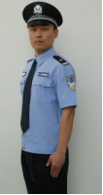 | 套 | 88
2 | 夏长袖执勤服（套） | 面料采用涤棉交织绸，成分涤80%棉20%.面料克重140克。密度：径向密度280±10根/10cm，纬向密度205±8根/10cm。甲醛含量、PH值、撕破强力均≧国家标准。耐光色牢度≥5级，耐摩擦色牢度≥4级，耐皂洗色牢度≥4级，耐汗渍色牢度≥4级，颜色浅蓝色。 | 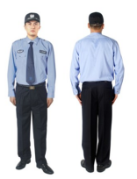 | 套 | 5
3 | 短袖执勤衬衫 | 面料采用涤棉交织绸，成分涤80%棉20%.面料克重140克。密度：径向密度280±10根/10cm，纬向密度205±8根/10cm。甲醛含量、PH值、撕破强力均≧国家标准。耐光色牢度≥5级，耐摩擦色牢度≥4级，耐皂洗色牢度≥4级，耐汗渍色牢度≥4级，颜色浅蓝色。 |  | 件 | 59
4 | 长袖执勤衬衫 | 面料采用涤棉交织绸，成分涤80%棉20%.面料克重140克。密度：径向密度280±10根/10cm，纬向密度205±8根/10cm。甲醛含量、PH值、撕破强力均≧国家标准。耐光色牢度≥5级，耐摩擦色牢度≥4级，耐皂洗色牢度≥4级，耐汗渍色牢度≥4级，颜色浅蓝色。 |  | 件 | 10
5 | 夏执勤服裤子 | 面料采用防静电TR哔叽,聚酯纤维65% 粘胶35%；克重180g/M²,甲醛含量、PH值、撕破强力均符合国家标准，汗渍色牢度≥3.5，耐洗色牢度4级，光照色牢度4级，颜色藏青色。 | 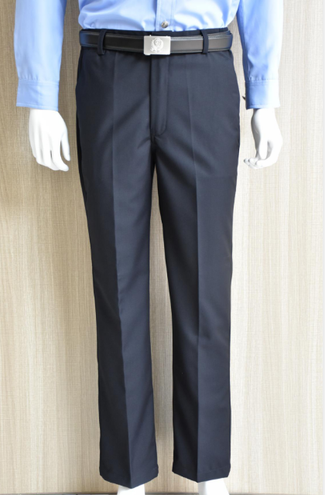 | 条 | 86
6 | 春秋执勤裤子 | T/R斜纹哔叽  1、纤维含量:聚酯纤维:77.3%、粘纤22.7%  2、耐水色牢度4-5级，耐摩擦色牢度:干摩:4-5级、湿摩2-3级,耐皂洗色牢度4级，  3、耐光汗复合色牢度＞3级，:耐酸汗渍色牢度4-5级、耐碱汗渍色牢度4级,起毛起球:3-4级,克重:300g/m² | 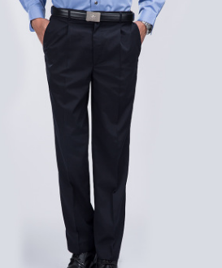 | 条 | 50
7 | 冬执勤裤子 | 加厚双面哔叽：  1、成分含量:聚酯纤维65%粘胶纤维35%；  2、织物克重:300g/m²；  3、甲醛含量、PH值均≥国家标准。耐洗色牢度≥4级，耐热色牢度≥4级，耐摩擦色牢度≥4级，耐光色牢度≥4级，颜色藏蓝色。 |  | 条 | 65
8 | 执勤服春秋 | 面料采用TR双面哗叽，聚酯纤维77.3% 粘纤22.7%，面料克重：300克。甲醛含量、PH值均≥国家标准。耐洗色牢度≥4级，耐热色牢度≥4级，耐摩擦色牢度≥4级，耐光色牢度≥4级，颜色藏蓝色。 | 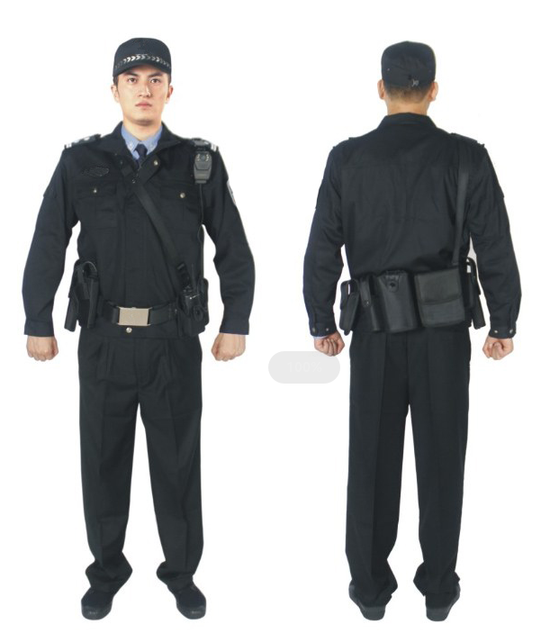 | 套 | 70
9 | 执勤服冬 | 面料采用TR双面哗叽，聚酯纤维78.6% 粘纤21.4%，面料克重：300克。主要辅料：内胆身保暖层：150g/㎡超细纤维絮片，内胆袖保暖层：120g/㎡超细纤维絮片；甲醛含量、PH值均≥国家标准。耐洗色牢度≥4级，耐热色牢度≥4级，耐摩擦色牢度≥4级，耐光色牢度≥4级，颜色藏蓝色。 | 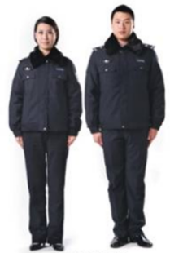 | 套 | 33
10 | 氨纶T恤 | 面料采用：95%棉5%氨纶  面料特点：弹性优越，强度高，恢复性好；既吸收了纯棉吸湿性能优良的优点，又避免了纯棉水洗后易变形的缺点 | 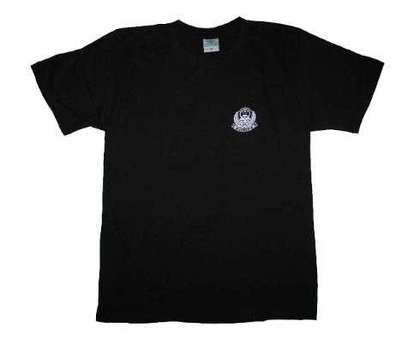 | 件 | 87
11 | T恤 长袖T恤（含氨纶） | 面料采用全棉32支精梳纱+30d氨纶构造的单面布，质地：95%棉5%氨纶。克重200g/㎡，面料特点：弹性好，吸汗透气，柔软，防敏感，穿着舒适，不起毛球。 | 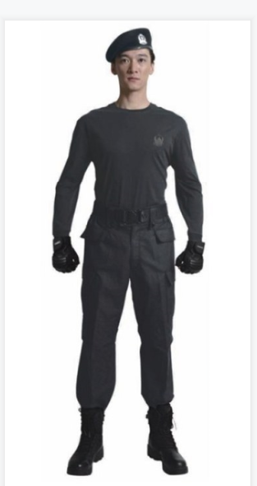 | 件 | 33
12 | 夏长袖作战服（隐格） | 本面料采用T/R格子布，涤纶50%粘胶50%纱支50*50并股纱。密度：经向密度16+3根/格，纬向密度8+3根/格，克重180克，甲醛含量、PH值、撕破强力均≥国家标准，汗渍色牢度≥3.5，耐洗色牢度4级，光照色牢度4级。颜色元青。 | 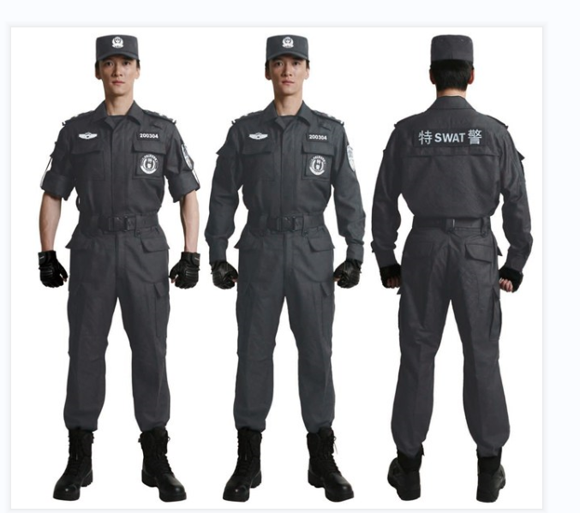 | 套 | 237
13 | 春秋作战服（隐格） | 1、颜色：元青色  2、面料：采用280克T/R格子布，涤纶65%粘胶35%纱支32*32并股纱。密度：经向密度16+3根/格，纬向密度8+3根/格  3、甲醛含量、PH值、撕破强力均≥国家标准，汗渍色牢度≥3.5，耐洗色牢度4级，光照色牢度4级  4、应用技术:款式99式长袖，服装适合多种作战环境，膝，肘，臀部加有耐磨层，材质：3分抗撕拉方格布；接口缝合处抗撕拉处理，明、暗兜可携带多种装备；裤脚口踏脚松紧和收口粘帖亦可调节运动中的稳定性；设计了模块化立体储物兜，外型美观、负载量大；平行三线缝制工艺、质感、实用；配合战术型作战腰带，适宜春秋巡逻、作战等环境穿着。 | 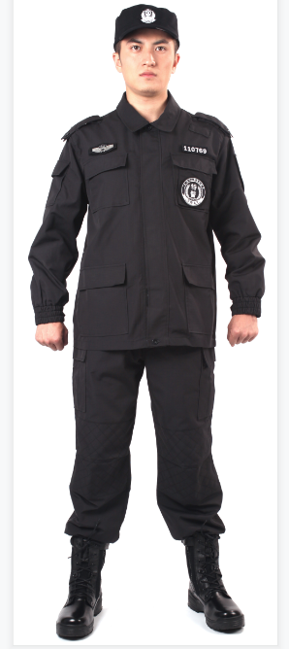 | 套 | 237
14 | 作战服多功能棉服 | 1、颜色：元青色  2、面料：采用280克T/C格子布，涤65%棉35%，  内胆里料：防静电涤纶平纹防绒绸：经纱 77.8+22dtex 纬纱 77.8dtex，单位面积质量70g/m²。  主要辅料：内胆身保暖层：150g/㎡超细纤维絮片，内胆袖保暖层：120g/㎡超细纤维絮片  3、应用技术:连帽设计，可根据实际需求，收纳至隐藏帽兜或打开使用，帽口收缩绳防风设计；全套多个多功能口袋设计，可放置随身携带物品，可根据气候情况，内胆可拆卸，膝盖、臀部等易磨损破裂部位进行双层本布加固设计，菱形双线交织加固；袖口、脚口等部位魔术贴收缩粘合，干练精神。 | 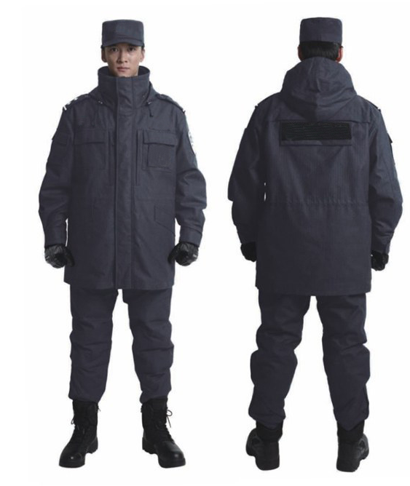 | 件 | 24
15 | 执勤服 防寒冬大衣 | 面料：100D春亚纺覆膜材料，防风透气，主要辅料涤纶平纹布+150g/㎡超细纤维絮片，金属扣、大毛领。甲醛、PH值符合标准，水洗色牢度≥4级，颜色藏青色 | 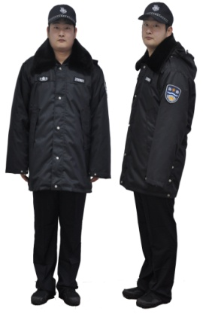 | 件 | 10
16 | 羊毛衫1 | 1、成分构成：61.1%腈纶，27.4%羊毛，11.5%聚酯纤维  2、款式说明：肩膀、手肘、下摆均有仿磨麝皮布料加厚处理，警用羊毛衫具有抗起球、防静电、易洗涤不褪色 等特性,胸前有POLICE标志。 | 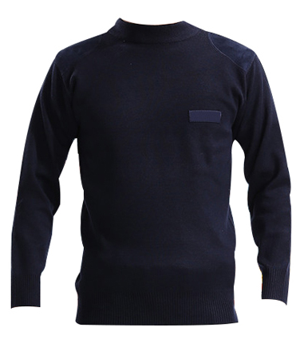 | 件 | 30
17 | 羊毛衫2 | 1、成分构成：67.3%羊毛，32.7%腈纶  2、款式说明：肩膀、手肘、下摆均有仿磨麝皮布料加厚处理，警用羊毛衫具有抗起球、防静电、易洗涤不褪色 等特性,胸前有POLICE标志。 |  | 件 | 268
18 | 速干 T | 97%锦纶3%氨纶 | 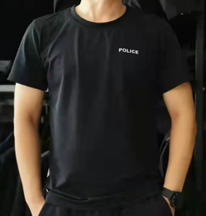 | 件 | 50
19 | 低腰作训鞋 | 闭合方式: 系带  鞋码: 35--46  颜色分类: 黑色  适用对象:男/女  大底：橡胶（仿汽车轮胎设计，防滑、耐磨）  内里：棉质（吸汗、杀菌、耐磨）  帮面材质: 涤长丝帆布（透气、耐洗，不褪色、柔韧性强、耐老化；不防水，速干）  细节：1、加厚防踢耐磨鞋头，保护脚趾  2、螺旋抓地防滑纹路设计，提供有力的抓地能力，耐磨防滑 | 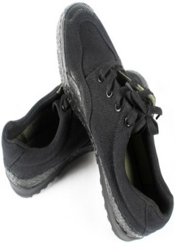 | 双 | 16
20 | 高腰作训鞋 | 闭合方式: 系带  鞋码: 35--46  筒高: 高帮  颜色分类: 黑色  适用对象:男/女  大底：橡胶（仿汽车轮胎设计，防滑、耐磨）  内里：棉质（吸汗、杀菌、耐磨）  帮面材质: 涤长丝帆布（透气、耐洗，不褪色、柔韧性强、耐老化；不防水，速干）  细节：1、加厚防踢耐磨鞋头，保护脚趾  2、螺旋抓地防滑纹路设计，提供有力的抓地能力，耐磨防滑 | 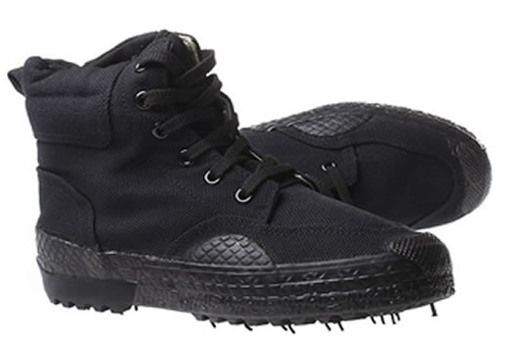 | 双 | 2
21 | 君洛克16401 | 闭合方式: 系带  鞋码: 35--46  颜色分类: 黑色  适用对象:男/女 大底：橡胶+MD  中底：柔软布中底  帮面材质: 头层超纤+透气网布 内里：防霉抗菌处理  重量较轻，透气性强 | 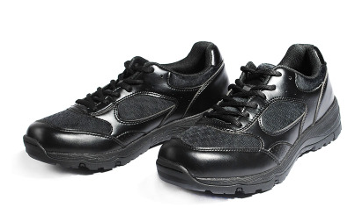 | 双 | 274
22 | 君洛克16008 | 闭合方式: 系带  鞋码: 35--46  颜色分类: 黑色  适用对象:男/女 大底：橡胶+MD 中底材质: TEXON特克松（具有较好的挺度、弯曲度、韧性、拉力以及防水性能）  帮面材质: 头层牛皮+透气网布(900D杜邦尼龙)高帮护踝，透气舒适 鞋垫材质：Ortholite欧索莱 耐水洗，防霉、抑菌；良好的缓冲性和回弹性，具有良好的减震效果 | 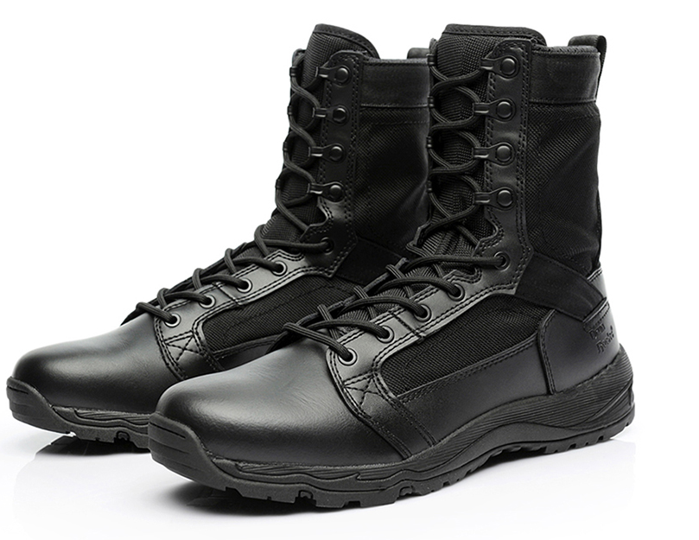 | 双 | 240
23 | 君洛克19006 | 闭合方式: 系带  鞋码: 35--46  颜色分类: 黑色  适用对象:男/女 大底：橡胶+MD 耐磨防滑程度中等,防寒，防腐蚀 中底： EVA （防霉、抗菌、透气、缓震）  帮面材质：新网布（尼龙透气网布）热切（使产品更加牢固立体、有型）  特点：轻便，耐水洗，防霉、抑菌；良好的缓冲性和回弹性，具有良好的减震效果 | 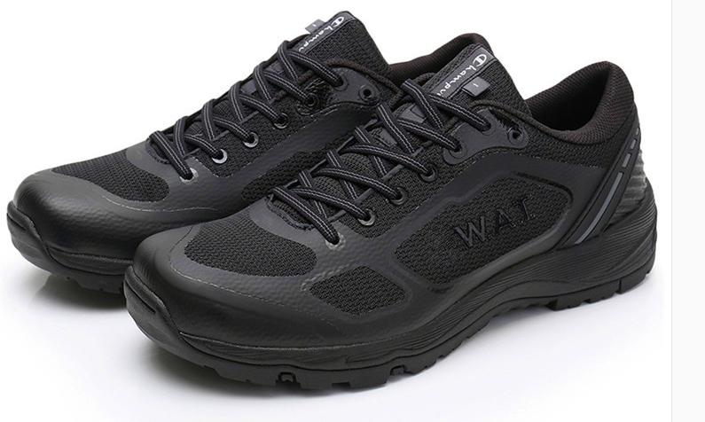 | 双 | 58
24 | 老款女公安单皮鞋际华3515 | 全粒面正面黑色牛皮，鞋里为黄色猪里革，内底为汉麻纤维板，半托底为纤维纸板，鞋底为塑料沿条橡胶坡跟底，帮底结合采用胶粘工艺 | 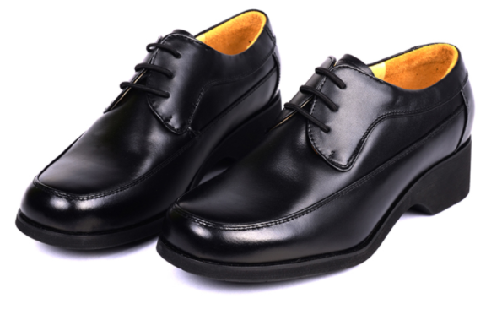 | 双 | 1
25 | 18公安女单皮鞋际华3515  （鞋跟高4cm） | 警用女单（2018）皮鞋采用胶粘工艺成型，鞋面为内鞋耳、系带式结构，鞋口为软口，帮面为黑色全粒面黄牛帮面革，衬里为浅黄色鞋里革与浅黄色超细纤维透气革，外底为橡胶成型底。规定了从220-260共9个号，楦型为一型半和二型。以235号为例，235一型半表述为“235/一型半”，235二型表述为“235/二型”。 | 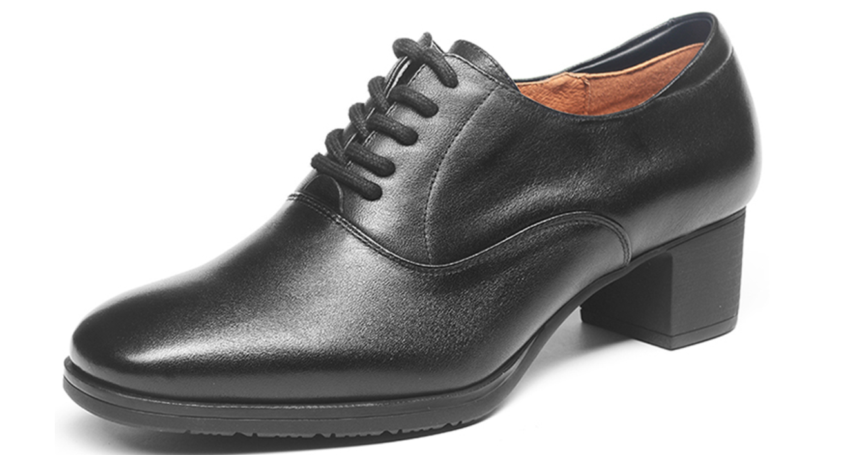 | 双 | 4
26 | 18公安棉皮鞋际华3515  （男女同款） | 颜色黑色，采用胶粘工艺成型，帮面为素头外耳式基本结构，内侧有防水拉链，鞋口为软口，帮面为黑色全粒面黄牛帮皮革，衬里为平剪绒/海绵型絮片复合型里布，内底为汉麻纤维板，内衬采用毛毡材料，外底为无味发泡橡胶。鞋号为：35、36、37、38、39、40、41、42、43、44、45、46、47、48 | 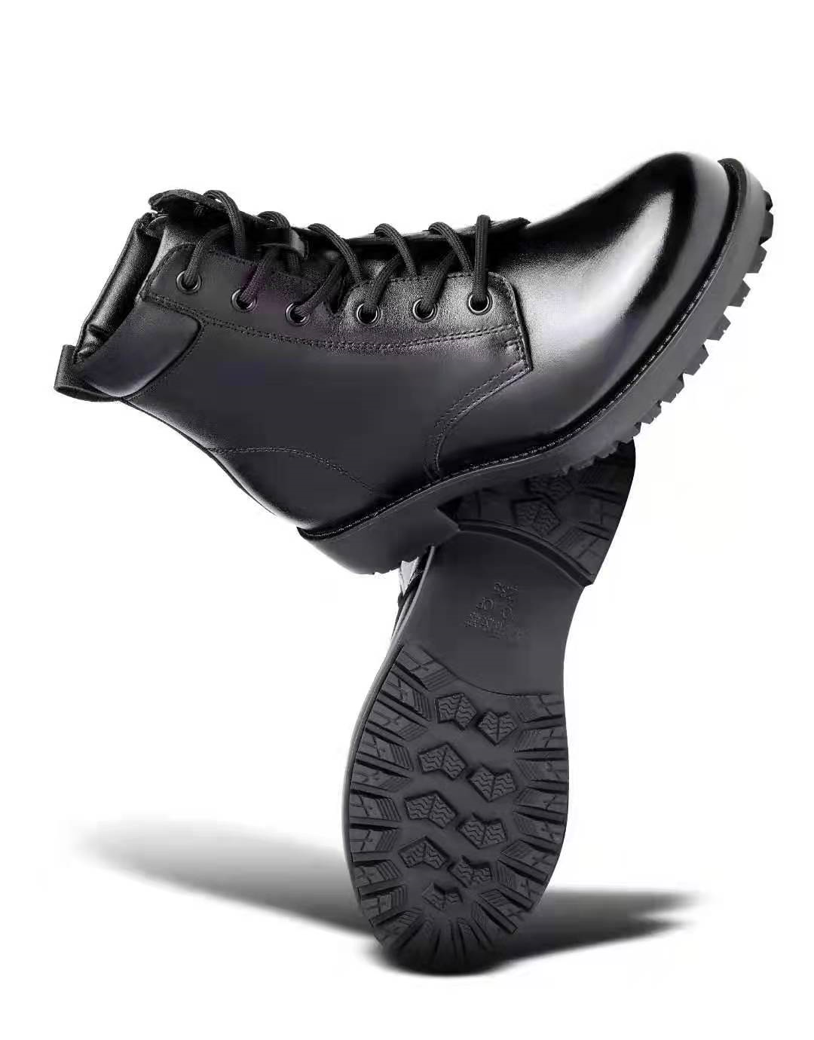  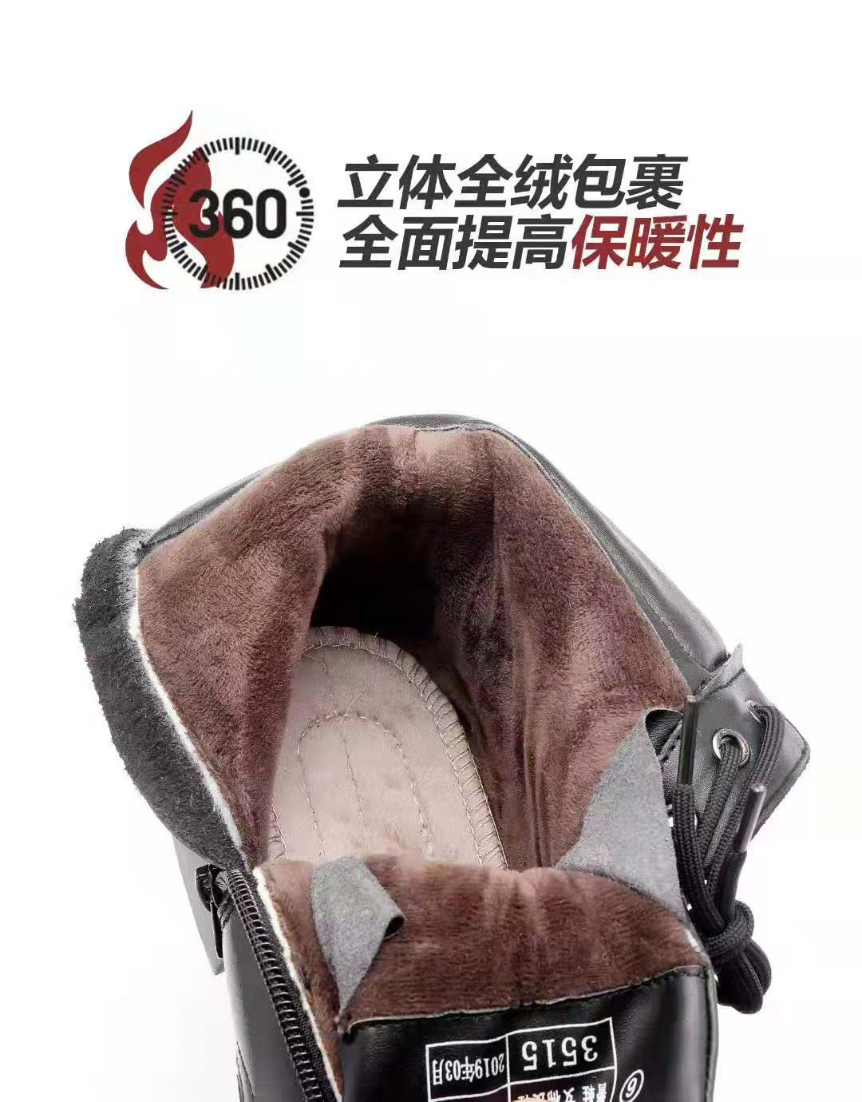 | 双 | 7
27 | 07A武警校尉男单皮鞋际华3515（无鞋带） | 四眼装饰条式，鞋面为黑色软修面革，前帮里为姜黄色针织布复合EVA，后帮里、鞋舌里为浅黄色猪皮，包跟里为超细纤维绒面合成革，内底为无纺布、防水纤维板半托底和钢勾心合成内底，鞋底为黑色耐磨、防滑橡胶大底，帮底结合采用胶粘工艺。 | 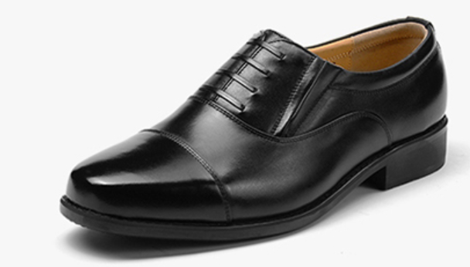 | 双 | 26
28 | 作训帽 | 颜色：藏青 成分：棉涤混纺（耐磨）  内里加有一层里布，质感软，舒适性强  尺码：56-62cm（根据头围大小可选） 帽四周设有洞眼，可增大帽子的透气性，帽里不闷汗 | 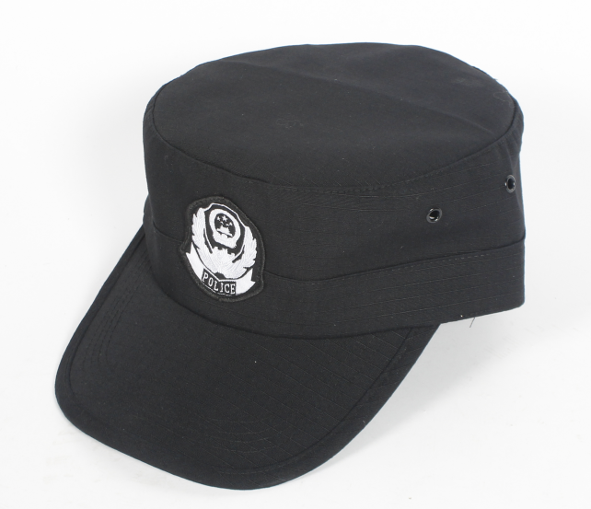 | 双 | 7
29 | 夏袜 | 颜色：藏青色，袜口：110#橡筋；33.3dtex氨纶/9dtex抗菌锦纶弹力丝包覆纱；14.5×2dtex精梳棉纱。袜筒、袜面：14.5×2dtex精梳棉纱；33.3dtex氨纶/9dtex抗菌锦纶弹力丝包覆纱。袜头、袜跟、加固圈、袜底：33.3dtex氨纶/9dtex抗菌锦纶弹力丝包覆纱；14.5×2dtex精梳棉纱；78atex×2dtex抗菌锦纶弹力丝 | 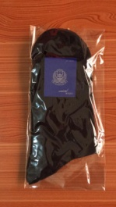 | 双 | 385
30 | 冬袜 | 颜色：藏青色，袜口：110#橡筋；77.8dtex抗菌锦纶弹力丝；44.4氨纶包覆纱；18tex原液着色高强维纶/苎麻/棉混纺抗菌纱。 |  | 双 | 181
31 | 带孔作战腰带 | 1、材质：尼龙帆布织带（透气耐磨，挺拔舒适，不变形） 2、颜色：黑色  3、尺寸：5*130cm  4、扣头：加厚“塑钢”扣头，可承受100N拉力的高强度塑钢搭扣  5、插口式扣合方式，腰带扣设计了防滑脱锁，使用性能更加稳定  6、腰身包边处理，精致大气，配有透气铁质气眼  7、外形美观，抗挤压牢固，透气性强，可配合99作战套装使用 | 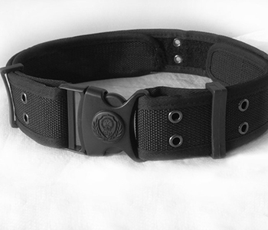 | 条 | 1
32 | 警官腰带 | 材质成分：主带为头层牛皮。  颜色：黑色，扣头亚光镍色。  款式：针眼扣式。扣头铸印有警标识字样图案，带身经工艺处理，耐磨、柔韧性好、套扣方便。 | 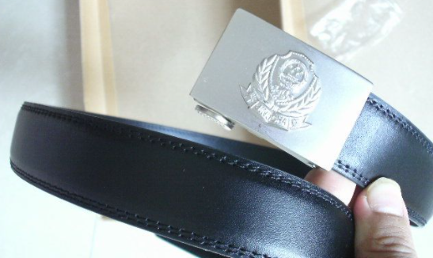 | 双 | 42
33 | 作训内腰带 | 作训内腰带由锌合金钎子及人造丝弹力松紧带构成。  功能：1、带身富有弹力，紧致贴身，能适应不同的腰围。  2、无需打孔，佩戴舒适，不紧绷。  3、材质柔韧性强，不易变老，透气性好，经久耐用，能缓解腰部受力。  4、常规尺寸：3.5*105cm/110cm/115cn | 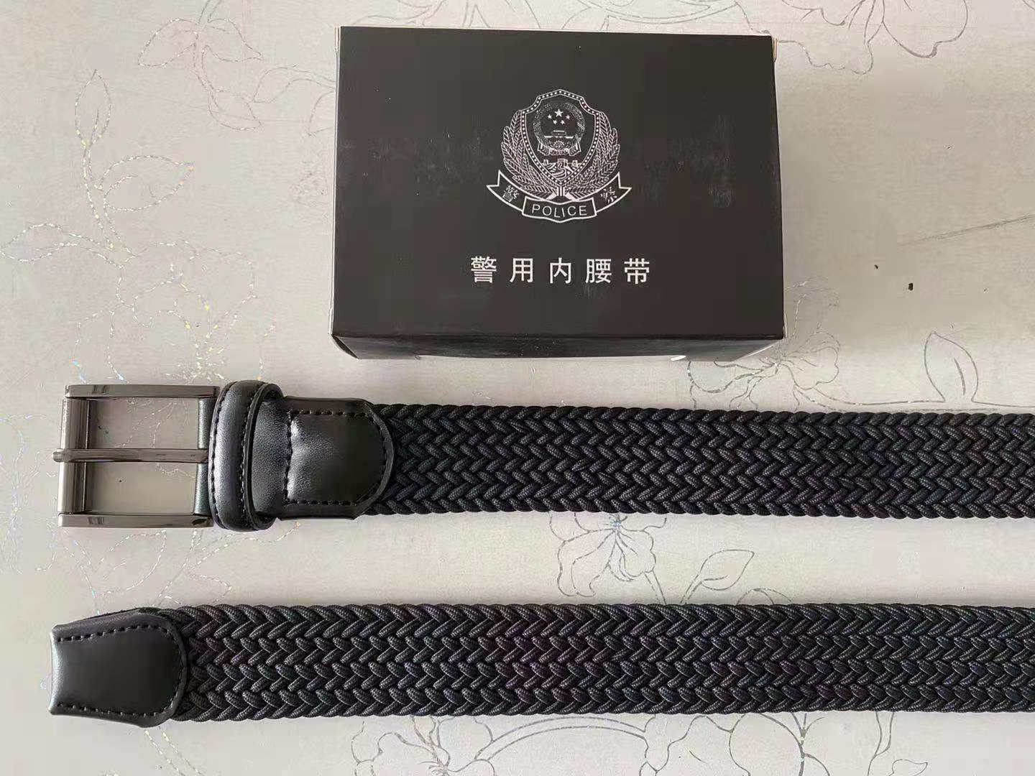 | 条 | 16
34 | 针织白手套 | 面料：涤纶低弹布，缝纫线60/3股；100%涤纶线，手背三条筋。全长250±5；掌宽90±3；拇指长72±3；中指长88±3。《QB/T1617-92氨纶手套》标准执行。  提供投标产品主要面料的CMA或国际互认CNAS的检验报告。 | 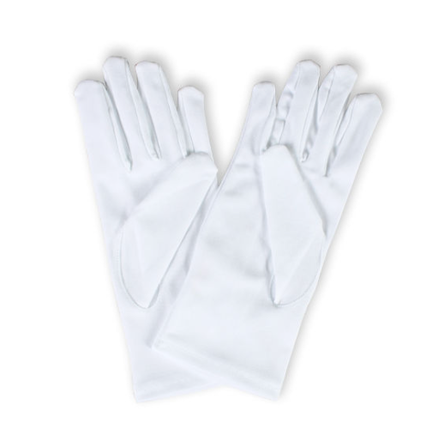 | 双 | 31
35 | 警用羊皮手套 | 内衬里料：里五指与面料五指缝牢，整个衬里无褶皱。五指：头圆正，叉角虎口平服，大指斜势对称，缝合大指弧形圆盘流畅。 | 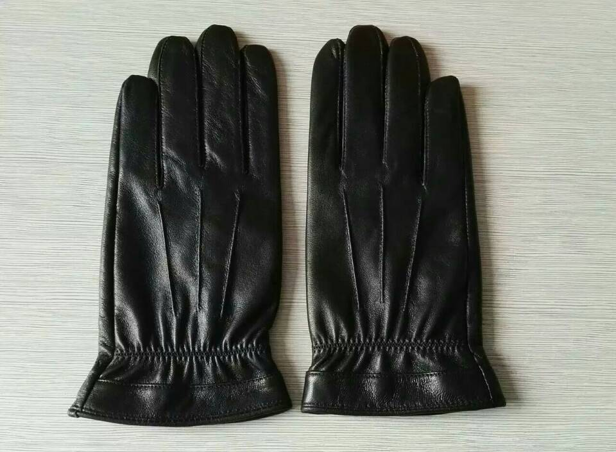 | 双 | 26
36 | 防护绒棉手套 | 11 ~13针/25mm，边距：明缝1.2mm,暗缝2.0~3.0mm，大指：盘势均匀，虎口平服，手指：缝迹整齐，四指平服圆整 ，下口：滚口粗细均匀，松紧长短相称，压口阔狭均匀。 | 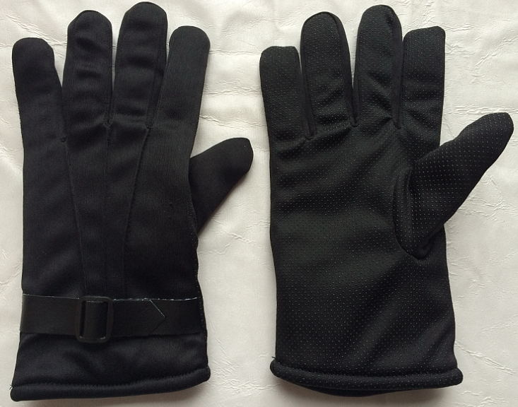 | 双 | 25
37 | 026骑行墨镜 | 镜框材质铜铅合金，镜片材质偏光 | 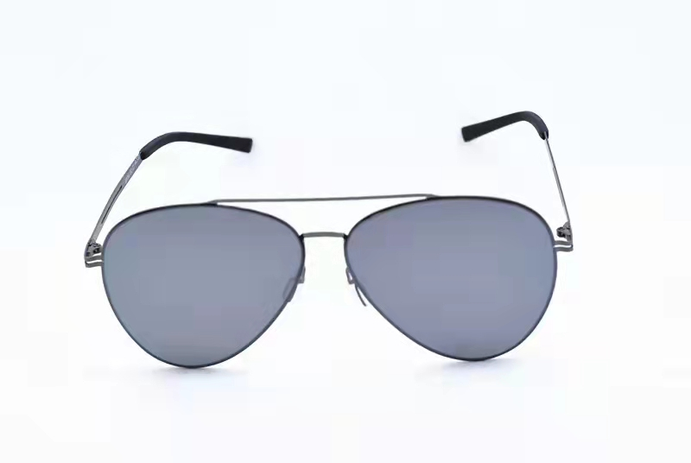 | 副 | 18
38 | 雨衣 | 采用优质 PVC 材料精致而成,缝线处均采用防渗 透技术,在暴雨下不湿衣 | 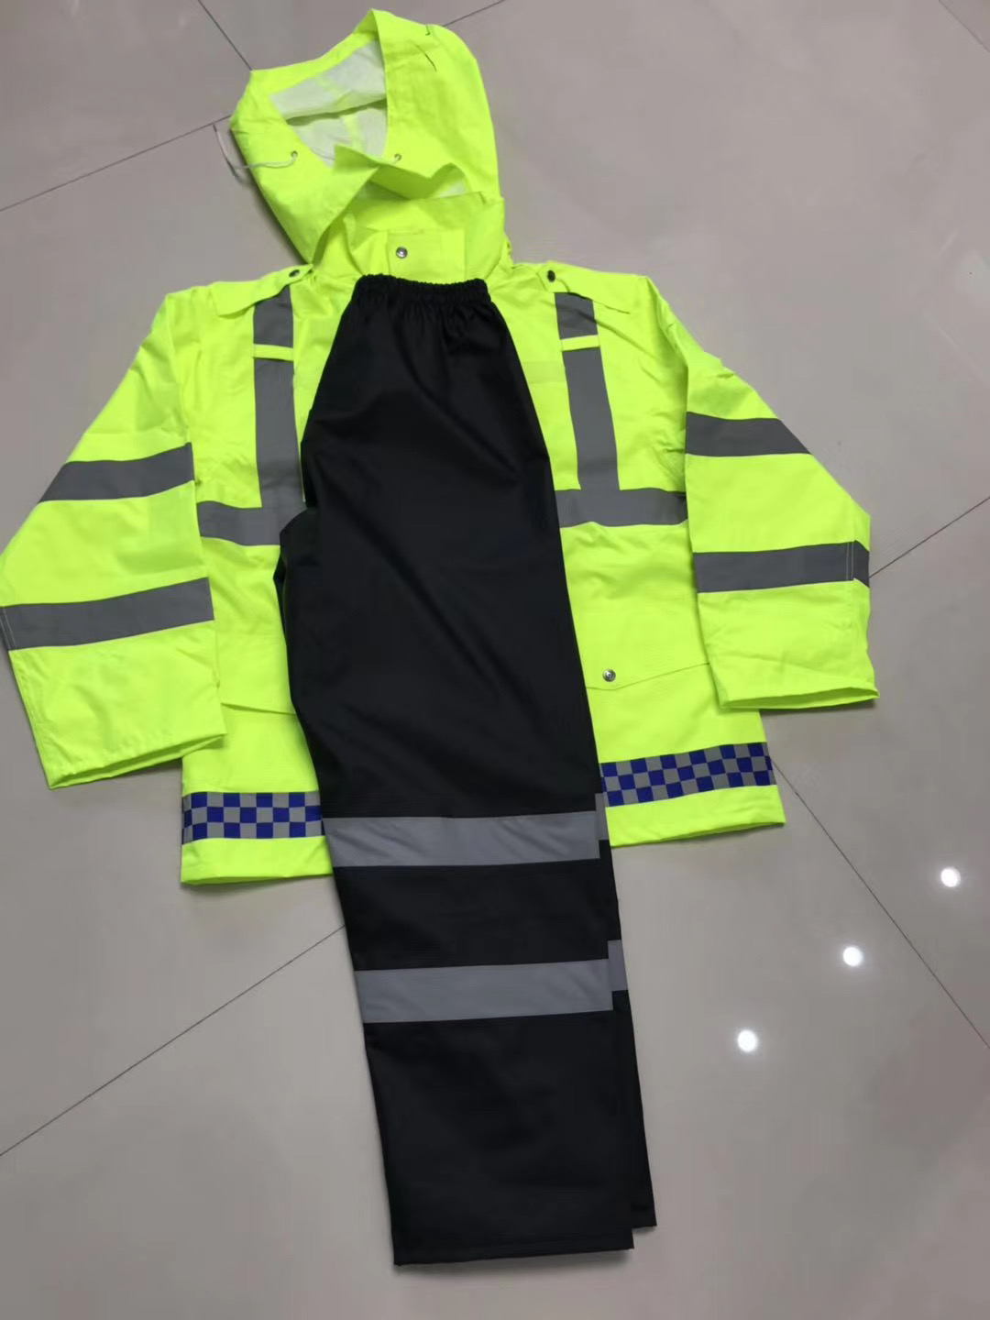 | 件 | 7
39 | 雨靴 | 防水、防滑、耐磨  耐酸、耐碱、耐机械油性能优越 | 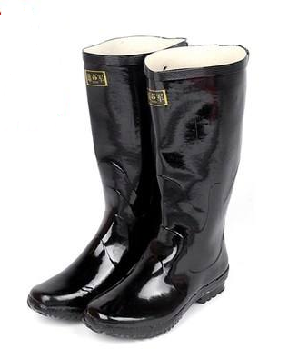 | 双 | 15

三、具体采购要求
1、相关法规、管理条例与技术标准、行业规范：
（1）国家规定的标准和规范，有新标准按新标准执行；
（2）行业标准及规范，有新标准按新标准执行；
（3）其他相关标准。
2、通用技术要求：
2.1款式要求：
中标人根据采购需求要求进行设计，采购人可对中标人提供的设计进行调整或修改。
2.2面辅料需求：
要求原料以天然纤维为主，面、里料纤维和组织细腻、致密。使经过加工的成衣能达到挺括、耐磨、透气，不发光、不起球、不纰裂、不变形、防静电。并经过防缩、防蛀、抗皱处理。
2.3质量要求
在成批生产前应向采购人提供样衣和所供辅警服装面料的质检报告（该质检报告由质监部门认可的检测机构出具），以作质量认可及今后批量服装质量比照验收用，凡不能提供所供辅警服装面料的质检报告或质检报告不合格的中标人，甲方立即与中标人终止合同。
2.4制作工艺要求：
2.4.1投标产品的款式需根据采购人要求制作；
2.4.2投标产品的面辅料需要根据采购人要求的成分、纱支、克重、色相、色牢度、色差范围、缩水率、面辅料匹配性等需求选择，达到面料穿着美观舒适、通气、挺括、不褪色、不起球、不缩水等要求，确保面料的品质。
2.5量体裁衣要求：
2.5.1为确保服装按时制作并保证质量，在合同签订后7个工作日之内，中标人派人员到采购人指定地点上门进行现场量体。
2.5.2在量体过程中，实行先登记姓名后量体，采购人有权利向中标人量体师提出量体方面的特殊要求，在不破坏版型及不影响整体形象的情况下，中标人量体师有义务尽可能满足其要求，如有必要，则有责任向其作出解释。如遇特殊情况(如出差、请假等)，未能在指定量体时间内及时到场参加量体的采购人工作人员，中标人必须另行安排，具体补量时间。
2.5.3量体完毕，由采购人签字确认后，中标人量体师必须在3个工作日内将尺寸汇总整理，对所有服装按型、号进行套号，并安排生产。
2.5.4在量体裁衣的服务周期里，应由中标人派出有经验的专业量体师、服装师驻在现场协调解决包括设计、测量、记录等过程中发生的问题，并进行跟单登记。对特体应采取量体裁衣，度身定做方式。
2.5.5中标人必须承诺制作成品样衣，通过确定的款式及面料，提前制作1~2套成品样衣进行试穿，如试穿效果不佳，可重新针对样衣不足进行修改重新制作。
2.5.6中标人必须承诺一次性初次供货合体率达到90%以上。
2.6保修服务要求：质保期为二年，在二年质保期内，中标人应提供免费维修服务。
2.7包装、送货要求：
2.7.1中标人必须保证，制作完成后，应按每人每套均使用防尘套袋独立包装，并在包装上注明所属人员姓名及部门，对号入座发放。
2.7.2中标人必须确保服装按时制作并保证质量，服装送达采购人途中不得挤压皱折，保障良好的穿着性能。
2.7.3送货要求根据采购人实际情况随时调整。
2.8售后服务要求：
2.8.1在产品质保期之内，因产品设计、工艺、材料、配套件的缺陷等本身缺陷（非人为因素）而造成的任何产品质量问题应由供应商免费更换、修补，合同内的所有产品要求中标人提供上门服务。（包修、包换、包退）。接到用户服务的通知 2 个小时内，派专门人员上门服务，在 3 个工作日内保证按要求完成修改、修复等服务。
2.8.2投标人应具有完善的售后服务体系，建有零配件仓库。投标人应提供质保期后的服务计划或建议，明确收费事项及标准。
2.8.3根据售后服务条款若中标人存在售后服务不到位等情况，且拒不改正、弥补，中标人将承担违约责任。
2.9其他要求：
2.9.1中标人需要针对面料款式特点，提供制服日常的保养，穿着建议及咨询，以保障服装的完好穿着及使用。
2.9.2对超出保修期的服装，由中标人提出相应解决方案。
2.9.3履约验收
本合同验收由采购人（或其委托机构）组织实施，中标人应派专业的技术人员协助进行验收。
验收标准：
（1）供货时，有明显质量问题的辅警服装甲方将予以直接退货。
（2）如中标单位在供货时间、面料规格、制作质量、售后服务等方面发现有未按上述规定执行的，中标单位将承担违约责任。
四、项目工期
合同签订后45日历天内完成全部服装的供货。
五、付款方式
项目供货完成并通过验收后自收到发票后7个工作日内支付至合同价款的100%。
六、其他
本项目所属行业为：工业。

第三章 供应商须知

前附表
序号 | 内容、要求
1 | 项目名称：海盐县公安局公安辅警服装采购项目
2 | 采购内容：详见第二章磋商项目需求
3 | 投标报价及费用：1、本项目投标应以人民币报价；2、不论投标结果如何，供应商均应自行承担所有与投标有关的全部费用；3、本项目招标代理服务费由中标供应商支付，请各供应商自行考虑。4、本次磋商报价采用固定总价方式，即投标人所报总价在合同实施期间应保持不变，均不受市场价格及政策性价格的调整而增减。
4 | 答疑与澄清：供货商如认为招标文件表述不清晰、存在歧视性或者其他违法内容的，应于采购公告有效期过后七个工作日内，以书面形式向采购人、采购代理机构提出质疑，根据《中华人民共和国财政部令第94号-政府采购质疑和投诉办法》第十条第二款规定，供应商在法定质疑期内须一次性提出针对同一采购程序环节的质疑，否则采购代理机构有权拒绝第一次质疑以外其他所有质疑。答疑内容是招标文件的组成部份，并将以书面形式送达所有已报名的供货商。
5 | 采购预算：41万元。
6 | 电子投标文件（在投标文件编制完成后会同时生成包括“电子加密投标文件.jmbs”和“备份投标文件.bfbs”），将电子“加密投标文件.jmbs”上传至系统，并打印回执 ；  （1）“电子加密投标文件”是指通过“政采云电子交易客户端”完成投标文件编制后生成并加密的数据电文形式的投标文件。  （2）“备份投标文件”是指与“电子加密投标文件”同时生成的数据电文形式的电子文件（备份标书），其他方式编制的备份投标文件视为无效备份投标文件。  （3）“备份投标文件.bfbs”在投标截止时间前发送至邮箱2846330357@qq.com。
7 | “电子加密投标文件”的上传、递交：  a.投标供应商应在投标截止时间前将“电子加密投标文件”成功上传递交至“政府采购云平台”，否则投标无效。  b.“电子加密投标文件”成功上传递交后，供应商可自行打印投标文件接收回执。
8 | （1）开标后，采购组织机构将向各投标供应商发出“电子加密投标文件”的解密通知，各投标供应商代表应当在接到解密通知后30分钟内自行完成“电子加密投标文件”的在线解密。  （2）通过“政府采购云平台”成功上传递交的“电子加密投标文件”无法按时解密，投标供应商如按规定递交了“备份投标文件存储的数据电文”的，以“备份投标文件存储的数据电文”为依据（由采购组织机构按“政府采购云平台”操作规范将“备份投标文件.bfbs”上传至“政府采购云平台”，上传成功后，“电子加密投标文件”自动失效），否则视为投标文件撤回。  （3）投标截止时间前，投标供应商仅递交了“备份投标文件”而未将电子加密投标文件上传至“政府采购云平台”的，投标无效。  （4）投标截止时间前，投标供应商未递交“备份投标文件”而将电子加密投标文件上传至“政府采购云平台”并成功解密的，投标有效。
9 | 评标办法及评分标准：附后
10 | 评标结果公示：公告期限1个工作日，评标结果公告于：  浙江政府采购网（http://zfcg.czt.zj.gov.cn/）
11 | 中标通知书：在发布结果公告的同时，向中标供应商发中标通知书。
12 | 签订合同时间：中标通知书发出后30日内。
13 | 履约保证金的收取及退还：无。
14 | 工期：合同签订后45日历天内完成全部服装的供货。
15 | 付款方式：项目供货完成并通过验收后自收到发票后7个工作日内支付至合同价款的100%。
16 | 投标文件有效期：60天
17 | 解释：本招标文件的解释权属于采购人。
18 | 本次招标代理费为人民币6100元，在领取中标通知书时交纳。招标代理费不在投标报价中单列，由各供应商自行考虑在投标报价中。  收款人：嘉兴市建新工程造价咨询事务所有限公司南北湖分公司  户名：嘉兴市建新工程造价咨询事务所有限公司南北湖分公司  开户银行：浙江泰隆商业银行嘉兴海盐支行，帐号：33090150201000008916

一、总 则

（一） 适用范围
本招标文件适用于该项目的招标、投标、评标、定标、验收、合同履约、付款等行为（法律、法规另有规定的，从其规定）。

（二）定义
1.招标采购单位系指组织本次招标的海盐县公安局（“招标人”）和采购人。
2.“投标人”系指向招标方提交投标文件的单位或个人。
3.“产品”系指乙方按招标文件规定，须向采购人提供的一切设备、保险、税金、备品备件、工具、手册及其它有关技术资料和材料。
4.“服务”系指招标文件规定投标人须承担的服务以及其他类似的义务。
5.“项目”系指投标人按招标文件规定向采购人提供的产品和服务。
6.“书面形式”包括信函、传真、电报等。
7.“▲”系指实质性要求条款。

（三）招标方式
本次招标采用竞争性磋商方式进行。

（四）投标委托
投标人代表须携带有效身份证件。如投标人代表不是法定代表人，须有法定代表人出具的授权委托书（格式详见第六章）。

（五）投标费用
不论投标结果如何，投标人均应自行承担所有与投标有关的全部费用（招标文件有相反规定除外）。
（六）联合体投标
本项目不允许联合体投标。
（七）转包与分包
1.本项目不允许转包。
2.本项目不可以分包。

▲（八）特别说明：
1.投标人投标所使用的资格、信誉、荣誉、业绩与企业认证必须为本法人所拥有。投标人投标所使用的采购项目实施人员必须为本法人员工（或必须为本法人或控股公司正式员工）。
2.投标人应仔细阅读招标文件的所有内容，按照招标文件的要求提交投标文件，并对所提供的全部资料的真实性承担法律责任。

3.投标人在投标活动中提供任何虚假材料,其投标无效，并报监管部门查处；中标后发现的,中标人须依照《中华人民共和国消费者权益保护法》第49条之规定双倍赔偿采购人，且民事赔偿并不免除违法投标人的行政与刑事责任。

（九）质疑和投诉
1.投标人认为招标文件、招标过程或中标结果使自己的合法权益受到损害的，应当在知道或者应知其权益受到损害之日起七个工作日内，以书面形式向采购人、提出质疑。投标人对招标采购单位的质疑答复不满意或者招标采购单位未在规定时间内作出答复的，可以在答复期满后十五个工作日内向同级采购监管部门投诉。
2.质疑、投诉应当采用书面形式，质疑书、投诉书均应明确阐述招标文件、招标过程或中标结果中使自己合法权益受到损害的实质性内容，提供相关事实、依据和证据及其来源或线索，便于有关单位调查、答复和处理。

二、招标文件
（一）招标文件的构成。本招标文件由以下部分组成：
1.磋商公告
2.磋商项目需求
3.供应商须知
4.评标办法及评分标准
5.合同主要条款
6.投标文件格式
7.本项目招标文件的澄清、答复、修改、补充的内容
（二）投标人的风险
投标人没有按照招标文件要求提供全部资料，或者投标人没有对招标文件在各方面作出实质性响应是投标人的风险，并可能导致其投标为无效标。
（三）招标文件的澄清与修改
1.供应商应认真阅读本招标文件，发现其中有误或有不合理要求的，供应商必须在投标截止七个工作日前以书面形式要求采购人澄清，否则逾期视为默认。采购人对已发出的招标文件进行必要澄清、答复、修改或补充的，应当在招标文件要求提交投标文件截止时间五日前，在财政部门指定的政府采购信息发布媒体上发布更正公告；不足5日的，采购人或者采购代理机构应当顺延提交投标文件的截止时间。
2.采购人、采购代理机构必须以书面形式答供应商；除书面答复以外的其他澄清方式及澄清内容均无效。
3.招标文件澄清、答复、修改、补充的内容为招标文件的组成部分。当招标文件与招标文件的答复、澄清、修改、补充通知就同一内容的表述不一致时，以最后发出的书面文件为准。
4.招标文件的澄清、答复、修改或补充都应该通过本采购代理机构以法定形式发布，采购人非通过本采购代理机构，不得擅自澄清、答复、修改或补充招标文件。

三、投标文件的编制

本项目所涉投标文件格式请详见第六章，未给出的格式请自拟。资信商务及技术文件中不得出现报价，否则投标文件将被视为无效。

（一）投标文件的组成
投标文件由资格文件、商务技术文件、报价文件三部份组成。
1.资格文件：
（1）投标声明书(格式见附件)；
（2）法定代表人授权委托书(格式见附件)；
（3）符合参加政府采购活动应当具备的一般条件的承诺函(格式见附件)；
（4）营业执照等资格证明资料；
2、商务技术文件：
（1）投标人情况介绍；
（2）项目业绩；
（3）对本项目的总体要求的理解及具体实施方案；
（4）投标产品详细清单（包括所投标产品的品牌（制造厂名称）、规格型号、详细配置、主要技术参数等）；（格式自拟）
（5）技术响应表（格式见附件）；
（6）具有履行合同所必需的专业服务（技术）能力的承诺函（格式见附件）；
（7）项目实施人员一览表（格式见附件）；
（8）技术服务、售后服务的内容和措施；
（9）投标人承诺给予采购人的各种优惠条件；
（10）投标人需要说明的其他内容（未尽事宜可按评分细则部分制作）。
3、报价文件：
（1）投标函；
（2）开标一览表；
（3）投标报价明细表；
（4）中小企业声明函或残疾人福利性单位声明函或监狱企业声明函（格式见附件）；
（5）供应商针对报价需要说明的其他文件和说明。
▲注：法定代表人授权委

托书、投标声明书、投标函、开标一览表必须有法定代表人或被授权人签字（或签章）并加盖单位公章。

（二）投标文件的语言及计量
1．投标文件以及投标方与招标方就有关投标事宜的所有来往函电，均应以中文汉语书写。除签名、盖章、专用名称等特殊情形外，以中文汉语以外的文字表述的投标文件视同未提供。
2．投标计量单位，招标文件已有明确规定的，使用招标文件规定的计量单位；招标文件没有规定的，应采用中华人民共和国法定计量单位（货币单位：人民币元），否则视同未响应。

（三）投标报价
1.投标报价应按招标文件中相关附表格式填写。
2.投标报价是履行合同的最终价格，应包括招标文件中所要求的承包服务内的设备费用、人工、运杂、税金、相关服务承诺等各项可能涉及的费用。以及完成合同所需的一切本身和不可或缺的所有工作开支、政策性文件规定及合同包含的所有风险、责任等各项全部费用并承担一切风险责任。
3、▲在磋商过程中允许再进行最后一次报价，有选择的或有条件的报价将不予接受。
- （四）投标文件的有效期
- 1.自投标截止日起60天投标文件应保持有效。有效期不足的投标文件将被拒绝。
- 2.在特殊情况下，招标人可与投标人协商延长投标书的有效期，这种要求和答复均以书面形式进行。

3.中标人的投标文件自开标之日起至合同履行完毕止均应保持有效。

（五）投标保证金（本项目不适用）

（六）投标文件的编制
1.投标人应按本招标文件规定的格式和顺序编制、装订投标文件并标注页码，投标文件内容不完整、编排混乱导致投标文件被误读、漏读或者查找不到相关内容的，是投标人的责任。
2. 投标人应按资格文件、商务技术文件、报价文件的顺序在政采云电子投标客户端上编制投标文件，并上传至政采云系统。
（七）投标文件的修改和撤回
投标人在投标截止时间之前，可以对已提交的投标文件进行修改或撤回，投标截止时间后，投标人不得撤回、修改投标文件。修改后重新递交的投标文件应当按政采云电子投标客户端重新签章。

（八）投标无效的情形
实质上没有响应招标文件要求的投标将被视为无效投标。投标人不得通过修正或撤消不合要求的偏离或保留从而使其投标成为实质上响应的投标，但经评标委员会认定属于投标人疏忽、笔误所造成的差错，应当允许其在评标结束之前进行修改或者补正。限期内不补正或经补正后仍不符合招标文件要求的，应认定其投标无效。投标人修改、补正投标文件后，不影响评标委员会对其投标文件所作的评价和评分结果。
- 电子磋商响应文件解密失败的，且未在规定时间内提交以介质存储的数据电文形式的备份磋商响应文件的；
- 没有通过资格审查的，磋商响应文件将被视为无效；
3.在符合性审查和商务评审时，如发现下列情形之一的，投标文件将被视为无效：
（1）电子磋商响应文件未按规定要求提供电子签章的；
（2）在资格商务技术文件中出现报价；
（3）资格证明文件不全的，或者不符合磋商文件标明的资格要求的；
（4）响应文件无法定代表人签字（或盖章）,或未提供法定代表人授权委托书、磋商声明书或者填写项目不齐全的；
（5）供应商代表人未能出具身份证明或与法定代表人授权委托人身份不符的；
（6）响应文件格式不规范、项目不齐全或者内容虚假的；
（7）响应文件实质性内容未使用中文表述、意思表述不明确、前后矛盾或者使用计量单位不符合磋商文件要求的（经磋商小组认定并允许其当场更正的笔误除外）；
（8）响应文件有效期、交货时间、质保期等商务条款不能满足磋商文件要求的；
（9）未实质性响应磋商文件要求或者响应文件有招标方不能接受的附加条件的；
（10）不符合本磋商文件中的实质性要求条款。
4.在技术评审时，如发现下列情形之一的，投标文件将被视为无效：
（1）未提供或未如实提供投标货物的技术参数，或者投标文件标明的响应或偏离与事实不符或虚假投标的；
（2）明显不符合磋商文件要求的规格型号、质量标准，或者与磋商文件中主要功能项目发生实质性偏离的；
（3）投标技术方案不明确，存在一个或一个以上备选（替代）投标方案的；
（4）与其他参加本次磋商的供应商的响应文件（资信商务及技术文件）的文字表述内容相同连续20行以上或者差错相同2处以上的。
5.在报价评审时，如发现下列情形之一的，投标文件将被视为无效：
（1）未采用人民币报价或者未按照招标文件标明的币种报价的；
（2）报价超出最高限价；
（3）投标报价具有选择性，或者开标价格与投标文件承诺的优惠（折扣）价格不一致的。
（4）磋商报价明细表总额与报价一览表总价不一致，且高于总价5％的；
6.被拒绝的投标文件为无效。
7.存在带“▲”条款的负偏离的；
8.本磋商文件其他部分已规定为无效响应的情形；
9.评审专家认定的其他必须按无效响应处理的。
四、开标
1、开标准备
1.1采购代理机构将在规定的时间和地点在线开启磋商响应文件，供应商的法定代表人或其委托代理人应准时在线参加会议。
1.2在线解密磋商响应文件。
1.3准备工作程序：
1.3.1开标的准备工作由采购组织机构负责落实；
1.3.2采购组织机构将按照招标文件规定的时间通过“政府采购云平台”组织开标、开启投标文件，所有供应商均应当准时在线参加。投标供应商如不参加开标大会的，视同认可开标结果，事后不得对采购相关人员、开标过程和开标结果提出异议，同时投标供应商因未在线参加开标而导致投标文件无法按时解密等一切后果由供应商自己承担。
五、评标
1、评标组织
1.1、本项目评标委员会由评审专家和采购人代表，共3人及以上单数组成。
2、评标的方式
2.1、本采购项目采用不公开方式评标，评标的依据为招标文件和投标文件。
3、磋商程序
3.1.磋商流程
3.1.1磋商小组讨论、通过磋商工作流程和磋商要点。
3.1.2.主持人宣布磋商的有关事项；
3.1.3 采购组织机构将按照招标文件规定的时间通过“政府采购云平台”组织开标、开启投标文件，所有供应商均应当准时在线参加。
3.2.开标流程（三阶段）
3.2.1开标第一阶段
3.2.1.1向各投标供应商发出电子加密投标文件【开始解密】通知，由供应商按招标文件规定的时间内自行进行投标文件解密。投标供应商在规定的时间内无法完成已递交的“电子加密投标文件”解密的，如已按规定递交了备份投标文件的，将由采购组织机构按“政府采购云平台”操作规范将备份投标文件上传至“政府采购云平台”，上传成功后，“电子加密投标文件”自动失效；
3.2.1.2投标文件解密结束；
3.2.1.3开启投标文件，进入资格审查；
3.2.1.4开启资格审查通过的投标供应商的资信商务及技术文件进入符合性审查、资信商务技术评审；
3.2.1.5第一阶段开标结束。
备注：开标大会的第一阶段结束后，采购人或采购代理机构将对依法对投标供应商的资格进行审查，资格审查结束后进入符合性审查和资信商务技术的评审工作。
3.2.2开标大会第二阶段
3.2.2.1符合性审查、资信商务技术评审结束后，举行开标大会第二阶段会议。
3.2.2.2开启符合性审查、资信商务技术评审有效投标供应商的初次《报价文件》。唱标结束后，由评标委员会对报价的合理性、准确性等进行审查核实。
3.3开标大会第三阶段（磋商）
3.3.1磋商小组通过电话等方式在线与各磋商响应方就公司情况、项目需求、服务内容、售后服务、价格构成、项目实施进度、付款方式等要素分别进行磋商。逐家磋商一次为一个轮次，本磋商轮次为一轮。
3.3.2磋商结束后，主持人宣布本次最终报价的最高限价，并要求各磋商响应方在规定时间内进行最终报价，各磋商响应单位应当在线提交最终报价。在规定时间内（30分钟内）没有提交最终报价的磋商供应商，其磋商响应文件视为无效。
3.3.3主持人宣布磋商最终报价（价格标）评审的有关事项。
3.3.4工作人员根据各磋商响应方提交的按规定进入价格标评审的磋商最终报价，并公开宣读最终报价。
磋商小组对最终报价的合理性进行审核，决定是否结束磋商。若报价合理，磋商小组则根据评审方法计算出总得分并推荐成交供应商；
3.3.5磋商结束后，主持人公布有效磋商响应方的总得分结果和推荐的成交供应商。
3.3.6磋商原则：磋商小组必须公平、公正、客观，不带任何倾向性和启发性；不得向外界透露任何与磋商有关的内容；任何单位和个人不得干扰、影响磋商的正常进行；磋商小组及有关工作人员不得私下与磋商响应方接触。
特别说明：如遇“政府采购云平台”电子化开标或评审程序调整的，按调整后程序执行。
4．磋商供应商不足三家的处理
至磋商报价截止时间，磋商供应商不足3家以及在磋商期间出现符合专业条件的供应商或者对采购文件做出实质性响应的供应商不足3家的，按照《财政部关于政府采购竞争性磋商采购方式管理暂行办法有关问题的补充通知》（财库【2015】124号）办理。
5.磋商响应文件的澄清
5.l在磋商期间，磋商小组有权要求磋商供应商对其磋商响应文件含义不明确、同类问题表述不一致或者有明显文字和计算错误的内容进行澄清。磋商供应商应派授权代表和技术人员在线接受磋商小组询标。
5.2磋商小组认为有必要，可要求磋商供应商对某些问题作出必要的澄清、说明和纠正。供应商的澄清、说明或者补正应当采用系统在线文件问答形式，由其授权的代表签字。供应商的书面澄清材料作为磋商响应文件的补充。
5.3磋商供应商不按磋商小组规定的时间作书面澄清，将视为放弃该权利。
5.4并非每个磋商供应商都将被询标。
6．确定成交供应商
6.1磋商小组将对通过资格性审查和符合性审查的磋商响应文件进行评价和比较。
6.2磋商小组按采购文件的评定成交标准对磋商响应文件进行评审，确定成交候选人。最低报价等任何单项因素的最优不能作为成交的保证。
7．磋商过程保密
7.l在宣布成交结果之前，凡属于审查、澄清、评价、比较磋商响应文件等有关信息，相关当事人均不得泄露给任何磋商供应商或与磋商工作无关的人员。
7.2磋商供应商不得探听上述信息，不得以任何行为影响磋商过程，否则其磋商响应文件将被作为无效磋商响应文件。
7.3在磋商期间，采购代理机构将有专门人员与磋商供应商进行联络。
7.4采购代理机构和磋商小组不向未成交的磋商供应商解释未成交原因，也不对磋商过程中的细节问题进行公布。
8、错误修正
投标文件如果出现计算或表达上的错误，修正错误的原则如下：
8.1、开标时，投标文件中开标报价一览表内容与投标报价表中明细表内容不一致的，以开标报价一览表为准。
8.2、投标文件的大写金额和小写金额不一致的，以大写金额为准；
8.3、总价金额与按单价汇总金额不一致的，以单价金额计算结果为准；
8.4、对不同文字文本投标文件的解释发生异议的，以中文文本为准。
8.5、按上述修正错误的原则及方法调整或修正投标文件的投标报价，投标人同意后，调整后的投标报价对投标人起约束作用。
六、定标
1、中标人确定
1.1、由评标小组推荐预中标单位。
1.2、采购代理机构在评标结束后2个工作日内将评标结果交采购人确认。采购人应在收到后5个工作日内对评标结果进行确认。
1.3、在发布招标公告的网站上对评标结果进行公示1个工作日。
七、合同授予
1、签订合同
1.1、中标人自接到中标通知书后30天内与采购人签定合同。同时采购代理机构对合同内容进行审查，如发现与采购结果和投标承诺内容不一致的，应予以纠正。
1.2、中标人拖延、拒签合同的,将被取消中标资格。

第四章 评标办法及评分标准
为公正、公平、科学地选择中标人，根据《中华人民共和国政府采购法》等有关法律法规的规定，并结合本项目的实际，按照公正、公平、科学、择优的原则选择中标单位，制定本办法。
一、总则
本次评标采用综合评分法，满分100分。合格投标人的评标得分为各项目汇总得分，中标候选资格按评标总得分由高到低顺序排列，得分相同的，按投标报价由低到高顺序排列；得分且投标报价相同的，按技术得分由高到低顺序排列；都相同的，按合格投标人电子投标文件上传的先后顺序排列。总得分第一名的投标人为中标候选人，排名第二的投标人为候补中标候选人，其他投标人中标候选资格依此类推。
投标人评标总得分=商务资信技术分+价格分（评分过程中采用四舍五入法，并保留小数2位）
二、评标内容和标准
（一）商务资信技术分（满分70分）
评分标准
序号 | 评分项目 | 评分内容 | 分值
1 | 业绩情况 | 投标人自2021年8月1日（以合同签订日期为准）至今承接过同类或近似项目业绩，每提供一个得1分，最高得3分；（0-3分）  注：提供合同复印件加盖公章或原件扫描件加盖公章。 | 0-3
2 | 企业综合情况 | 投标人企业实力、技术力量、信誉情况、相关获奖情况等内容。根据投标人提供的证明材料打分。 | 0-4
3 | 技术指标 | 根据投标技术指标与招标需求的响应情况、吻合程度和偏差情况，综合打分。 | 0-6
4 | 项目实施方案 | （1）根据针对本项目的总体服务方案的内容进行打分。 | 0-7
 |  | （2）根据针对本项目的前期量体方案，运输、交付及验收方案的内容进行打分。 | 0-7
 |  | （3）根据针对本项目的确保供应货物质量的质量保证措施内容进行打分。 | 0-7
5 | 制作工艺流程 | 根据供应商针对本项目的制作工艺流程进行打分，是否符合先进、独特、精良，能有效保证产品合体、美观。 | 0-5
6 | 实施难点和对策 | 投标人针对本项目工作的重点、难点理解的准确性和对策的科学性、可行性程度进行评分； | 0-5
7 | 进度计划 | 评委根据投标人针对本项目的进度安排与保证措施打分，进度安排包括面料采购、生产安排、供货计划等。 | 0-7
8 | 技术团队实力 | 投标人投入本项目服务人员的专业能力、经验以及人员构成的合理性，根据投标人提供的有效证明材料综合打分。 | 0-5
9 | 售后服务 | （1）根据供应商提供的售后服务计划、服务措施、服务质量、服务标准承诺等内容进行打分。 | 0-5
 |  | （2）根据供应商提供的项目维护计划（包括保修年限、保修部件范围、人员配备、保障措施）的内容进行打分。 | 0-5
 |  | （3）根据供应商提供的应急预案的内容进行打分。 | 0-4
注：投标人须将上述评分所需证明资料加盖投标人公章放入投标文件中，未提供不得分。存在弄虚作假的后果自负。若上所涉及内容，附件格式未提供，请自行设计格式。
（二）价格分（满分30分）
1、投标报价在各阶段评审中未被定为无效响应文件或废标，其投标人的投标报价为有效投标报价。
价格分采用低价优先法计算，即满足招标文件要求且投标价格最低的投标报价为评标基准价，其价格分为满分。其他投标人的价格分按照下列公式计算：
价格分=（评标基准价/投标报价）×30%×100分

*扶持政策说明：
（1）根据《政府采购促进中小企业发展管理办法》（财库（2020）46号）、《浙江省财政厅关于进一步发挥政府采购政策功能全力推动经济稳进提质的通知》（浙财采监（2022）3号）的规定，对符合规定的小微企业（含小型企业），其投标报价扣除20%后参与评审。
（2）根据《关于政府采购支持监狱企业发展有关问题的通知》（财库[2014]68号）的规定，监狱企业视同小型、微型企业，享受预留份额、评审中价格扣除等促进中小企业发展的政府采购政策。
（3）根据《财政部、民政部、中国残疾人联合会关于促进残疾人就业政府采购政策的通知》（财库〔2017〕141号）的规定，残疾人福利性单位视同小型、微型企业，享受预留份额、评审中价格扣除等促进中小企业发展的政府采购政策。
上述（1），（2），（3）政策不重复计算。
- 投标人的投标报价超过采购人设定的最高限价，将作为无效标。评标委员会认为投标人的报价明显低于其他通过符合性审查投标人的报价，有可能影响产品质量或者不能诚信履约的，应当要求其在评标现场合理的时间内提供书面说明，必要时提交相关证明材料；投标人不能证明其报价合理性的，评标委员会应当将其作为无效投标处理。

第五章 合同主要条款

一、通用必备条款部分
合同编号：
政府采购计划（预算）确认号：盐财采确[2024]1629号
预算金额：41万元
采购人（以下称甲方）：海盐县公安局
供应商（以下称乙方）：
采购代理机构：嘉兴市建新工程造价咨询事务所有限公司
采购方式：竞争性磋商
根据《中华人民共和国政府采购法》、《中华人民共和国民法典》等法律法规的规定，甲乙双方按照海盐县公安局公安辅警服装采购项目采购结果签订本合同。
第一条 合同组成
本次政府采购活动的相关文件为本合同的组成部分，这些文件包括但不限于：
（1）本合同文本；
（2）采购文件与采购响应文件；
（3）中标或成交通知书；
组成本合同的所有文件必须为书面形式。政府采购合同备案时，须提供以上（1）、（3）两项，如由社会中介机构代理，须提供代理协议，合同如有变更的，须提供变更协议。
第二条 合同标的与相关属性
1、本次采购的是海盐县公安局公安辅警服装采购项目。
2、乙方是否属于中小微企业：□是□否
3、本合同项下产品属于（可多选）：□环保产品；□节能产品；□进口产品
第三条 合同价款
1、本合同项下总价款为（大写） 人民币，分项价款见“价格清单”（如有）”。
2、本合同总价款含所有税费(包括但不限于本项目实施所需的面料、辅料等购置费，设计制作费，加工费，包装费，运输费，仓储费，人员工资，技术支持，上门服务及售后服务、税金等所涉及的一切费用。)
3、本合同付款方式为以下第 （1） 项：
（1）本合同项下的采购资金系甲方自行支付，付款程序为项目供货完成并通过验收后自收到发票后7个工作日内支付至合同价款的100%；
（2）本合同项下的采购资金须财政直接支付，付款程序为 / ；
（3）其他方式：
4、本合同项下的采购资金付款进度按招投标文件规定，未规定时按以下第 项支付：
（1）一次性付款：项目供货完成并通过验收后自收到发票后7个工作日内支付至合同价款的100%。
（2）分期付款：
若收取了履约保证金，则不应重复设置尾款支付条件。
第四条 履约保证金
按以下第（2）项处理：
1、本项目设置履约保证金，乙方应于 （时间）向甲方提交履约保证金 元。履约保证金返的方式： 。
2、本项目不设置履约保证金
第五条 合同的变更和终止
除《政府采购法》第49条、第50条第二款规定的情形外，本合同一经签订，甲乙双方不得擅自终止合同或对合同实质性条款进行变更。确有特殊情况的，须经同级财政部门备案同意。
第六条 合同的转让与分包
乙方不得擅自部分或全部转让其应履行的合同义务。乙方分包的，应经过甲方书面同意。
第七条 争议的解决
1、因履行本合同引起的或与本合同有关的争议，甲、乙双方应首先通过友好协商解决，如果协商不能解决争议，则采取以下第（1）种方式解决争议：
（1）向甲方所在地有管辖权的人民法院提起诉讼；
（2）向 仲裁委员申请仲裁。
第八条 合同备案及其他
本合同一式 陆 份，甲乙双方各执 贰 份，1份报送政府采购监督管理部门备案，1份送嘉兴市建新工程造价咨询事务所有限公司备案。
二、特殊专用条款部分
第一条、技术资料
1.1乙方应按采购文件规定的时间向甲方提供使用货物的有关技术资料。
1.2没有甲方事先书面同意，乙方不得将由甲方提供的有关合同或任何合同条文、规格、计划、样品或资料提供给与履行本合同无关的任何其他人。即使向履行本合同有关的人员提供，也应注意保密并限于履行合同的必需范围。
第二条、知识产权
2.1乙方应保证所提供的货物或其任何一部分均不会侵犯任何第三方的知识产权。
第三条、产权担保
3.1乙方保证所交付的货物的所有权完全属于乙方且无任何抵押、查封等产权瑕疵。
第四条、转包或分包
4.1本合同范围的货物，应由乙方直接供应，不得转让他人供应。
4.2除非得到甲方的书面同意，乙方不得部分分包给他人供应。甲方有绝对权力阻止分包。
4.3如有转让和未经甲方同意的分包行为，甲方有权给予终止合同。
第五条、质保期
5.1质保期24个月。（自项目验收合格之日起计）
第六条、交货期、交货方式及交货地点
6.1交货期： 合同签订后45日历天内完成全部服装的供货。
6.2交货及安装地点： 海盐县公安局，甲方指定地点。
第七条、质量保证及售后服务
7.1乙方应按采购文件规定的货物性能、技术要求、质量标准向甲方提供未经使用的全新产品，必须达到采购方相关要求。
7.2乙方提供的货物在质保期内因货物本身的质量问题发生故障，乙方应负责免费更换。对达不到技术要求者，根据实际情况，经双方协商，可按以下办法处理：
⑴更换：由乙方承担所发生的全部费用。
⑵贬值处理：由甲乙双方合议定价。
⑶退货处理：乙方应退还甲方支付的合同款，同时应承担该货物的直接费用（运输、保险、检验、货款利息及银行手续费等）。
7.3如在使用过程中发生质量问题，乙方在接到甲方通知后在2小时内到达甲方现场。若短时间内无法解决故障的，需免费提供备件替换，以确保做到及时响应。
7.4在质保期内，乙方应对货物出现的质量及安全问题负责处理解决并承担一切费用。
7.5上述的货物免费保修期为24个月，因人为因素出现的故障，不在免费保修范围内。
第八条、调试和验收
8.1甲方对乙方提交的货物依据采购文件上的技术规格要求和国家有关质量标准进行现场初步验收，外观、说明书符合采购文件技术要求的，给予签收，初步验收不合格的不予签收。货到后，甲方需在五个工作日内验收。
8.2乙方交货前应对产品作出全面检查和对验收文件进行整理，并列出清单，作为甲方收货验收和使用的技术条件依据，检验的结果应随货物交甲方。
8.3甲方对乙方提供的货物在使用前进行调试时，乙方需负责协助甲方一起调试，直到符合技术要求，甲方才做最终验收。
8.4验收时乙方必须在现场，验收完毕后作出验收结果报告，验收费用由乙方负责。
第九条、货物包装、发运及运输
9.1乙方应在货物发运前对其进行满足运输距离、防潮和防破损装卸等要求包装，以保证货物安全运达甲方指定地点。
9.2质量检验证明书、随配附件和工具以及清单一并附于货物内。
9.3乙方在货物发运手续办理完毕后24小时内或货到甲方48小时前通知甲方，以准备接货。
9.4货物在交付甲方前发生的风险均由乙方负责。
9.5货物在规定的交付期限内由乙方送达甲方指定的地点视为交付，乙方同时需通知甲方货物已送达。
第十条、违约责任
10.1甲方无正当理由拒收货物的，甲方向乙方偿付拒收货款总值的百分之五违约金。
10.2甲方无故逾期验收和办理货款支付手续的,甲方应按逾期付款总额每日万分之五向乙方支付违约金。
10.3乙方逾期交付货物的，乙方应按逾期合同金额总额每日千分之六向甲方支付违约金，由甲方从待付货款中扣除。逾期超过约定日期10个工作日不能交货的，甲方可解除本合同。乙方因逾期交货或因其他违约行为导致甲方解除合同的，乙方应向甲方支付合同总值5%的违约金，如造成甲方损失超过违约金的，超出部分由乙方继续承担赔偿责任。
10.4乙方所交的货物品种、型号、规格、技术参数、质量不符合合同规定及采购文件规定标准的，甲方有权拒收该货物，乙方愿意更换货物但逾期交货的，按乙方逾期交货处理。乙方拒绝更换货物的，甲方可单方面解除合同。
第十一条、不可抗力事件处理
11.1在合同有效期内，任何一方因不可抗力事件导致不能履行合同，则合同履行期可延长，其延长期与不可抗力影响期相同。
11.2不可抗力事件发生后，应立即通知对方，并寄送有关权威机构出具的证明。
11.3不可抗力事件延续120天以上，双方应通过友好协商，确定是否继续履行合同。
第十二条、合同生效及其它
12.1合同经双方法定代表人或授权委托代理人签字并加盖单位公章后生效。
12.2合同执行中涉及采购资金和采购内容修改或补充的，须经海盐县财政部门审批，并签书面补充协议报海盐县政府采购监督管理部门备案，方可作为主合同不可分割的一部分。
12.3本合同未尽事宜，遵照《中华人民共和国民法典》有关条文执行。
12.4本合同正本一式陆份，具有同等法律效力，甲乙双方各执贰份，一份交县财政局备案，一份交嘉兴市建新工程造价咨询事务所有限公司存档。

甲方（盖章）： 乙方（盖章）：
法定代表人（签字或盖章）： 法定代表人（签字或盖章）：
签订地点：海盐县 签订日期：2024年 月 日
注：本合同作为示范文本，具体以成交供应商与采购人所签定正式合同为准。

第六章 投标文件格式

一、资格文件格式
资格文件封面格式：

资格文件

项目名称：
项目编号：
投标人名称：
投标人地址：

年 月 日

资格文件、商务技术文件及报价文件目录（请按照“第三章供应商须知，三、投标文件的编制”的顺序、评分内容自行编制目录）
例如：
资格文件：
（1）投标声明书(格式见附件)————————页码
（2）法定代表人授权委托书(格式见附件)————————
......

1、投标声明书格式：
投标声明书
致： （采购单位名称）：
（投标人名称）系中华人民共和国合法企业，经营地址 。
我 （姓名）系 （投标人名称）的法定代表人，我方愿意参加贵方组织的 项目的投标，为便于贵方公正、择优地确定中标人及服务，我方就本次投标有关事项郑重声明如下：
1.我方向贵方提交的所有投标文件、资料都是准确的和真实的。
2.我方不是采购人的附属机构；在获知本项目投标信息后，与采购人聘请的为此项目提供招标代理公司及其附属机构没有任何联系。
3.以上事项如有虚假或隐瞒，我方愿意承担一切后果，并不再寻求任何旨在减轻或免除法律责任的辩解。

附法人身份证正反面：

法定代表人（签字或盖章）：
投标人公章：
年 月 日
2、法定代表人授权委托书格式：
法定代表人授权委托书
致： （采购单位名称）：
我 （姓名）系 （投标人名称）的法定代表人，现授权委托本单位在职职工 （姓名）以我方的名义参加 项目的投标活动，并代表我方全权办理针对上述项目的投标、开标、评标、签约等具体事务和签署相关文件。
我方对被授权人的签名事项负全部责任。
在撤销授权的书面通知以前，本授权书一直有效。被授权人在授权书有效期内签署的所有文件不因授权的撤销而失效。
被授权人无转委托权，特此委托。

被授权人： 法定代表人签名或盖章：
职务： 职务：
被授权人身份证号码：

附被授权人身份证正反面：

投标人公章：
年 月 日
3、符合参加政府采购活动应当具备的一般条件的承诺函格式

符合参加政府采购活动应当具备的一般条件的承诺函

（采购人）、（采购代理机构）：
我方参与（项目名称）【招标编号：（采购编号）】政府采购活动，郑重承诺：
（一）具备《中华人民共和国政府采购法》第二十二条第一款规定的条件：
1、具有独立承担民事责任的能力；
2、具有良好的商业信誉和健全的财务会计制度；
3、具有履行合同所必需的设备和专业技术能力；
4、有依法缴纳税收和社会保障资金的良好记录；
5、参加政府采购活动前三年内，在经营活动中没有重大违法记录；
6、具有法律、行政法规规定的其他条件。
（二）未被信用中国（www.creditchina.gov.cn)、中国政府采购网（www.ccgp.gov.cn）列入失信被执行人、重大税收违法案件当事人名单、政府采购严重违法失信行为记录名单。
（三）不存在以下情况：
1、单位负责人为同一人或者存在直接控股、管理关系的不同供应商参加同一合同项下的政府采购活动的；
2、为采购项目提供整体设计、规范编制或者项目管理、监理、检测等服务后再参加该采购项目的其他采购活动的。

供应商（盖章）：

日期： 年 月 日

- 营业执照等资格证明资料。

二、商务技术文件格式
商务技术文件封面格式：

商务技术文件

项目名称：
项目编号：
投标人名称：
投标人地址：

年 月 日

1、投标人情况介绍
投标人基本情况表

投  标  人  概  况 | 公司名称
 | 地址
 | 经营范围
 | 统一社会信用代码
 | 成立时间 |  | 经济性质
 | 法定代表人 |  | 联系电话
 | 注册资金 |  | 技术人员数
 | 资产总额 |  | 净资产
 | 是否依法纳税 |  | 是否参加社保
近三年公司
业绩、信誉
 | 单位优势及特点：
说明：本表后应附有单位简介。

法定代表人或其委托代理人签字或盖章：
投标人公章：
年 月 日

2、项目业绩格式
项目业绩一览表

序号 | 采购项目名称 | 项目起止时间 | 合同金额（万元） | 采购单位联系人及联系电话
1
2
3
4
……
注：1.此表不提供，视为无业绩。
2.此表仅提供了格式，表格不够可自行增加。
3.后附合同等资料。
4.如本表格不适合投标人的实际情况，可自行制表填写。

法定代表人签字或盖章：
投标人公章：

日期： 年 月 日
3、对本项目的总体要求的理解及具体实施方案

4、投标产品详细清单（包括所投标产品的品牌（制造厂名称）、规格型号、详细配置、主要技术参数等）（格式自拟）

5、技术响应表格式：
技术响应表
序号 | 招标文件技术参数需求 | 投标文件响应 | 偏离情况
...
注：1、投标人应根据投标产品的性能指标、对照招标文件要求在“偏离情况”栏注明“正偏离”、“负偏离”或“无偏离”。
2、表格不够填写可添加。如本表格不适合投标人的实际情况，可自行制表填写。

法定代表人签字或盖章：
投标人公章：
年 月 日
6、具有履行合同所必需的专业服务（技术）能力的承诺函格式：

具有履行合同所必需的专业服务（技术）能力的承诺函

（采购人） ：
我方 （供应商） 承诺具有履行合同所必需的专业服务（技术）能力。如有虚假，采购人可取消我方任何资格（投标/中标/签订合同），我方对此无任何异议。
特此承诺！

投标人全称（盖单位公章）：
法定代表人或其授权代表（签字或盖章）：
日期： 年 月 日
7、项目实施人员
项目实施人员一览表
序号 | 项目组所任职务 | 姓名 | 性别 | 年龄 | 学 历 | 专业 | 从事本工作时间
1
2
3
4
5
6
…
注：1、“项目实施人员”指投标单位针对该项目实施所配备的人员。
- 后附各专业人员身份证、相关证书等证明材料复印件（加盖公章）。
3、表格不够填写可添加。如本表格不适合投标人的实际情况，可自行制表填写。

被授权人签字（或盖章）：
投标人公章：
年 月 日

项目负责人简历表

项目负责  人姓名 |  |  | 性  别 |  |  | 年  龄 |  |  |  | 学  历
行政职务 |  |  | 专业职称 |  |  |  | 专业年限
工 作 单 位 |  |  |  |  |  |  | 电话
通讯地址 |  |  |  |  |  |  | 邮编
类似项目工作经验
时间 |  | 参加过的类似项目 |  |  | 担任职务 |  |  |  | 发包人及联系电话
注：后附项目负责人身份证、相关证书、社保等证明材料复印件（加盖公章）。

被授权人签字（或盖章）：
投标人公章：
年 月 日
8、技术服务、售后服务的内容和措施

9、投标人承诺给予采购人的各种优惠条件

10、投标人需要说明的其他内容。（未尽事宜可按评分细则部分制作）
三、报价文件格式

报价文件封面格式：

报 价 文 件
项目名称：
项目编号：
投标人名称：
投标人地址：

年 月 日
1、投标函格式：
投 标 函
致： （采购单位名称）：
根据贵方为 项目的招标公告（项目编号： ），签字代表 （全名）经正式授权并代表投标人 （投标人名称）提交了电子投标文件。
据此函，签字代表宣布同意如下：
1、我方已详细审查了采购文件的全部内容及其相关补充文件（若有），并完全清晰理解全部内容及相关的补充文件（若有），不存在任何误解之处，同意放弃提出异议和质疑的权利。
2、我方遵守《中华人民共和国政府采购法》及相关法律法规的规定。同意采购文件中所提到的无效标条款，并服从有关开标现场的会议纪律。否则，同意被废除投标资格。
3、我方承诺所提供的一切投标文件经已认真严格审核，内容均为全面真实、准确有效且毫无保留，绝无任何遗漏、虚假、伪造和夸大的成份，若出现违背诚实信用和无如实告知之处，同意被废除投标资格和相关的处罚。
4、投标有效期为自开标之日起60天内，如在投标有效期内撤回投标，我方同意被废除投标资格。
5、若我方中标，则直至合同履行完毕为止，本投标文件有效。
6、与本投标有关的一切正式往来信函请寄：
地址： 邮编：__________ 电话：______________
传真：______________投标人代表姓名：___________ 职务：
投标人名称(公章):___________________
开户银行： 银行账号：
法定代表人签字或盖章:___________
日期:_____年___月___日
2、开标一览表格式
开标一览表
项目编号：
项目名称
总价 | 大写（人民币）：  小写：¥
备注
注：1、按以上表格形式填写。
2、本项目以固定总价方式进行报价和结算，投标报价包括本项目实施所需的面料、辅料等购置费，设计制作费，加工费，包装费，运输费，仓储费，人员工资，技术支持，上门服务及售后服务、税金等所涉及的一切费用。
3、投标人如果需要对报价、服务或其它内容加以说明，可在备注一栏中填写。

投标人全称(加盖公章)：
投标人代表签字：
日期： 年 月 日

3.投标报价明细表格式
投标报价明细表

招标编号： 金额单位：人民币（元）
项目名称：
序号 | 项目名称 | 技术参数 | 单位 | 数量 | 单价 | 总价
1 | 短袖执勤服（套） | 面料采用涤棉交织绸，成分涤80%棉20%.面料克重140克。密度：径向密度280±10根/10cm，纬向密度205±8根/10cm。甲醛含量、PH值、撕破强力均≧国家标准。耐光色牢度≥5级，耐摩擦色牢度≥4级，耐皂洗色牢度≥4级，耐汗渍色牢度≥4级，颜色浅蓝色。 | 套 | 88
2 | 夏长袖执勤服（套） | 面料采用涤棉交织绸，成分涤80%棉20%.面料克重140克。密度：径向密度280±10根/10cm，纬向密度205±8根/10cm。甲醛含量、PH值、撕破强力均≧国家标准。耐光色牢度≥5级，耐摩擦色牢度≥4级，耐皂洗色牢度≥4级，耐汗渍色牢度≥4级，颜色浅蓝色。 | 套 | 5
3 | 短袖执勤衬衫 | 面料采用涤棉交织绸，成分涤80%棉20%.面料克重140克。密度：径向密度280±10根/10cm，纬向密度205±8根/10cm。甲醛含量、PH值、撕破强力均≧国家标准。耐光色牢度≥5级，耐摩擦色牢度≥4级，耐皂洗色牢度≥4级，耐汗渍色牢度≥4级，颜色浅蓝色。 | 件 | 59
4 | 长袖执勤衬衫 | 面料采用涤棉交织绸，成分涤80%棉20%.面料克重140克。密度：径向密度280±10根/10cm，纬向密度205±8根/10cm。甲醛含量、PH值、撕破强力均≧国家标准。耐光色牢度≥5级，耐摩擦色牢度≥4级，耐皂洗色牢度≥4级，耐汗渍色牢度≥4级，颜色浅蓝色。 | 件 | 10
5 | 夏执勤服裤子 | 面料采用防静电TR哔叽,聚酯纤维65% 粘胶35%；克重180g/M²,甲醛含量、PH值、撕破强力均符合国家标准，汗渍色牢度≥3.5，耐洗色牢度4级，光照色牢度4级，颜色藏青色。 | 条 | 86
6 | 春秋执勤裤子 | T/R斜纹哔叽  1、纤维含量:聚酯纤维:77.3%、粘纤22.7%  2、耐水色牢度4-5级，耐摩擦色牢度:干摩:4-5级、湿摩2-3级,耐皂洗色牢度4级，  3、耐光汗复合色牢度＞3级，:耐酸汗渍色牢度4-5级、耐碱汗渍色牢度4级,起毛起球:3-4级,克重:300g/m² | 条 | 50
7 | 冬执勤裤子 | 加厚双面哔叽：  1、成分含量:聚酯纤维65%粘胶纤维35%；  2、织物克重:300g/m²；  3、甲醛含量、PH值均≥国家标准。耐洗色牢度≥4级，耐热色牢度≥4级，耐摩擦色牢度≥4级，耐光色牢度≥4级，颜色藏蓝色。 | 条 | 65
8 | 执勤服春秋 | 面料采用TR双面哗叽，聚酯纤维77.3% 粘纤22.7%，面料克重：300克。甲醛含量、PH值均≥国家标准。耐洗色牢度≥4级，耐热色牢度≥4级，耐摩擦色牢度≥4级，耐光色牢度≥4级，颜色藏蓝色。 | 套 | 70
9 | 执勤服冬 | 面料采用TR双面哗叽，聚酯纤维78.6% 粘纤21.4%，面料克重：300克。主要辅料：内胆身保暖层：150g/㎡超细纤维絮片，内胆袖保暖层：120g/㎡超细纤维絮片；甲醛含量、PH值均≥国家标准。耐洗色牢度≥4级，耐热色牢度≥4级，耐摩擦色牢度≥4级，耐光色牢度≥4级，颜色藏蓝色。 | 套 | 33
10 | 氨纶T恤 | 面料采用：95%棉5%氨纶  面料特点：弹性优越，强度高，恢复性好；既吸收了纯棉吸湿性能优良的优点，又避免了纯棉水洗后易变形的缺点 | 件 | 87
11 | T恤 长袖T恤（含氨纶） | 面料采用全棉32支精梳纱+30d氨纶构造的单面布，质地：95%棉5%氨纶。克重200g/㎡，面料特点：弹性好，吸汗透气，柔软，防敏感，穿着舒适，不起毛球。 | 件 | 33
12 | 夏长袖作战服（隐格） | 本面料采用T/R格子布，涤纶50%粘胶50%纱支50*50并股纱。密度：经向密度16+3根/格，纬向密度8+3根/格，克重180克，甲醛含量、PH值、撕破强力均≥国家标准，汗渍色牢度≥3.5，耐洗色牢度4级，光照色牢度4级。颜色元青。 | 套 | 237
13 | 春秋作战服（隐格） | 1、颜色：元青色  2、面料：采用280克T/R格子布，涤纶65%粘胶35%纱支32*32并股纱。密度：经向密度16+3根/格，纬向密度8+3根/格  3、甲醛含量、PH值、撕破强力均≥国家标准，汗渍色牢度≥3.5，耐洗色牢度4级，光照色牢度4级  4、应用技术:款式99式长袖，服装适合多种作战环境，膝，肘，臀部加有耐磨层，材质：3分抗撕拉方格布；接口缝合处抗撕拉处理，明、暗兜可携带多种装备；裤脚口踏脚松紧和收口粘帖亦可调节运动中的稳定性；设计了模块化立体储物兜，外型美观、负载量大；平行三线缝制工艺、质感、实用；配合战术型作战腰带，适宜春秋巡逻、作战等环境穿着。 | 套 | 237
14 | 作战服多功能棉服 | 1、颜色：元青色  2、面料：采用280克T/C格子布，涤65%棉35%，  内胆里料：防静电涤纶平纹防绒绸：经纱 77.8+22dtex 纬纱 77.8dtex，单位面积质量70g/m²。  主要辅料：内胆身保暖层：150g/㎡超细纤维絮片，内胆袖保暖层：120g/㎡超细纤维絮片  3、应用技术:连帽设计，可根据实际需求，收纳至隐藏帽兜或打开使用，帽口收缩绳防风设计；全套多个多功能口袋设计，可放置随身携带物品，可根据气候情况，内胆可拆卸，膝盖、臀部等易磨损破裂部位进行双层本布加固设计，菱形双线交织加固；袖口、脚口等部位魔术贴收缩粘合，干练精神。 | 件 | 24
15 | 执勤服 防寒冬大衣 | 面料：100D春亚纺覆膜材料，防风透气，主要辅料涤纶平纹布+150g/㎡超细纤维絮片，金属扣、大毛领。甲醛、PH值符合标准，水洗色牢度≥4级，颜色藏青色 | 件 | 10
16 | 羊毛衫1 | 1、成分构成：61.1%腈纶，27.4%羊毛，11.5%聚酯纤维  2、款式说明：肩膀、手肘、下摆均有仿磨麝皮布料加厚处理，警用羊毛衫具有抗起球、防静电、易洗涤不褪色 等特性,胸前有POLICE标志。 | 件 | 30
17 | 羊毛衫2 | 1、成分构成：67.3%羊毛，32.7%腈纶  2、款式说明：肩膀、手肘、下摆均有仿磨麝皮布料加厚处理，警用羊毛衫具有抗起球、防静电、易洗涤不褪色 等特性,胸前有POLICE标志。 | 件 | 268
18 | 速干 T | 97%锦纶3%氨纶 | 件 | 50
19 | 低腰作训鞋 | 闭合方式: 系带  鞋码: 35--46  颜色分类: 黑色  适用对象:男/女  大底：橡胶（仿汽车轮胎设计，防滑、耐磨）  内里：棉质（吸汗、杀菌、耐磨）  帮面材质: 涤长丝帆布（透气、耐洗，不褪色、柔韧性强、耐老化；不防水，速干）  细节：1、加厚防踢耐磨鞋头，保护脚趾  2、螺旋抓地防滑纹路设计，提供有力的抓地能力，耐磨防滑 | 双 | 16
20 | 高腰作训鞋 | 闭合方式: 系带  鞋码: 35--46  筒高: 高帮  颜色分类: 黑色  适用对象:男/女  大底：橡胶（仿汽车轮胎设计，防滑、耐磨）  内里：棉质（吸汗、杀菌、耐磨）  帮面材质: 涤长丝帆布（透气、耐洗，不褪色、柔韧性强、耐老化；不防水，速干）  细节：1、加厚防踢耐磨鞋头，保护脚趾  2、螺旋抓地防滑纹路设计，提供有力的抓地能力，耐磨防滑 | 双 | 2
21 | 君洛克16401 | 闭合方式: 系带  鞋码: 35--46  颜色分类: 黑色  适用对象:男/女 大底：橡胶+MD  中底：柔软布中底  帮面材质: 头层超纤+透气网布 内里：防霉抗菌处理  重量较轻，透气性强 | 双 | 274
22 | 君洛克16008 | 闭合方式: 系带  鞋码: 35--46  颜色分类: 黑色  适用对象:男/女 大底：橡胶+MD 中底材质: TEXON特克松（具有较好的挺度、弯曲度、韧性、拉力以及防水性能）  帮面材质: 头层牛皮+透气网布(900D杜邦尼龙)高帮护踝，透气舒适 鞋垫材质：Ortholite欧索莱 耐水洗，防霉、抑菌；良好的缓冲性和回弹性，具有良好的减震效果 | 双 | 240
23 | 君洛克19006 | 闭合方式: 系带  鞋码: 35--46  颜色分类: 黑色  适用对象:男/女 大底：橡胶+MD 耐磨防滑程度中等,防寒，防腐蚀 中底： EVA （防霉、抗菌、透气、缓震）  帮面材质：新网布（尼龙透气网布）热切（使产品更加牢固立体、有型）  特点：轻便，耐水洗，防霉、抑菌；良好的缓冲性和回弹性，具有良好的减震效果 | 双 | 58
24 | 老款女公安单皮鞋际华3515 | 全粒面正面黑色牛皮，鞋里为黄色猪里革，内底为汉麻纤维板，半托底为纤维纸板，鞋底为塑料沿条橡胶坡跟底，帮底结合采用胶粘工艺 | 双 | 1
25 | 18公安女单皮鞋际华3515  （鞋跟高4cm） | 警用女单（2018）皮鞋采用胶粘工艺成型，鞋面为内鞋耳、系带式结构，鞋口为软口，帮面为黑色全粒面黄牛帮面革，衬里为浅黄色鞋里革与浅黄色超细纤维透气革，外底为橡胶成型底。规定了从220-260共9个号，楦型为一型半和二型。以235号为例，235一型半表述为“235/一型半”，235二型表述为“235/二型”。 | 双 | 4
26 | 18公安棉皮鞋际华3515  （男女同款） | 颜色黑色，采用胶粘工艺成型，帮面为素头外耳式基本结构，内侧有防水拉链，鞋口为软口，帮面为黑色全粒面黄牛帮皮革，衬里为平剪绒/海绵型絮片复合型里布，内底为汉麻纤维板，内衬采用毛毡材料，外底为无味发泡橡胶。鞋号为：35、36、37、38、39、40、41、42、43、44、45、46、47、48 | 双 | 7
27 | 07A武警校尉男单皮鞋际华3515（无鞋带） | 四眼装饰条式，鞋面为黑色软修面革，前帮里为姜黄色针织布复合EVA，后帮里、鞋舌里为浅黄色猪皮，包跟里为超细纤维绒面合成革，内底为无纺布、防水纤维板半托底和钢勾心合成内底，鞋底为黑色耐磨、防滑橡胶大底，帮底结合采用胶粘工艺。 | 双 | 26
28 | 作训帽 | 颜色：藏青 成分：棉涤混纺（耐磨）  内里加有一层里布，质感软，舒适性强  尺码：56-62cm（根据头围大小可选） 帽四周设有洞眼，可增大帽子的透气性，帽里不闷汗 | 双 | 7
29 | 夏袜 | 颜色：藏青色，袜口：110#橡筋；33.3dtex氨纶/9dtex抗菌锦纶弹力丝包覆纱；14.5×2dtex精梳棉纱。袜筒、袜面：14.5×2dtex精梳棉纱；33.3dtex氨纶/9dtex抗菌锦纶弹力丝包覆纱。袜头、袜跟、加固圈、袜底：33.3dtex氨纶/9dtex抗菌锦纶弹力丝包覆纱；14.5×2dtex精梳棉纱；78atex×2dtex抗菌锦纶弹力丝 | 双 | 385
30 | 冬袜 | 颜色：藏青色，袜口：110#橡筋；77.8dtex抗菌锦纶弹力丝；44.4氨纶包覆纱；18tex原液着色高强维纶/苎麻/棉混纺抗菌纱。 | 双 | 181
31 | 带孔作战腰带 | 1、材质：尼龙帆布织带（透气耐磨，挺拔舒适，不变形） 2、颜色：黑色  3、尺寸：5*130cm  4、扣头：加厚“塑钢”扣头，可承受100N拉力的高强度塑钢搭扣  5、插口式扣合方式，腰带扣设计了防滑脱锁，使用性能更加稳定  6、腰身包边处理，精致大气，配有透气铁质气眼  7、外形美观，抗挤压牢固，透气性强，可配合99作战套装使用 | 条 | 1
32 | 警官腰带 | 材质成分：主带为头层牛皮。  颜色：黑色，扣头亚光镍色。  款式：针眼扣式。扣头铸印有警标识字样图案，带身经工艺处理，耐磨、柔韧性好、套扣方便。 | 双 | 42
33 | 作训内腰带 | 作训内腰带由锌合金钎子及人造丝弹力松紧带构成。  功能：1、带身富有弹力，紧致贴身，能适应不同的腰围。  2、无需打孔，佩戴舒适，不紧绷。  3、材质柔韧性强，不易变老，透气性好，经久耐用，能缓解腰部受力。  4、常规尺寸：3.5*105cm/110cm/115cn | 条 | 16
34 | 针织白手套 | 面料：涤纶低弹布，缝纫线60/3股；100%涤纶线，手背三条筋。全长250±5；掌宽90±3；拇指长72±3；中指长88±3。《QB/T1617-92氨纶手套》标准执行。  提供投标产品主要面料的CMA或国际互认CNAS的检验报告。 | 双 | 31
35 | 警用羊皮手套 | 内衬里料：里五指与面料五指缝牢，整个衬里无褶皱。五指：头圆正，叉角虎口平服，大指斜势对称，缝合大指弧形圆盘流畅。 | 双 | 26
36 | 防护绒棉手套 | 11 ~13针/25mm，边距：明缝1.2mm,暗缝2.0~3.0mm，大指：盘势均匀，虎口平服，手指：缝迹整齐，四指平服圆整 ，下口：滚口粗细均匀，松紧长短相称，压口阔狭均匀。 | 双 | 25
37 | 026骑行墨镜 | 镜框材质铜铅合金，镜片材质偏光 | 副 | 18
38 | 雨衣 | 采用优质 PVC 材料精致而成,缝线处均采用防渗 透技术,在暴雨下不湿衣 | 件 | 7
39 | 雨靴 | 防水、防滑、耐磨  耐酸、耐碱、耐机械油性能优越 | 双 | 15
合计：
注：本表格式不得更改，总价合计须与开标一览表投标报价一致。未列入本表的项目视作已考虑在其他投标报价中，以后不作调整。

法定代表人或被授权人签字（或盖章）：
供应商公章：

日期： 年 月 日

4、中小企业声明函格式

中小企业声明函（货物）

本公司（联合体）郑重声明，根据《政府采购促进中小企业发展管理办法》（财库﹝2020﹞46号）的规定，本公司（联合体）参加 （单位名称） 的（项目名称） 采购活动，提供的货物全部由符合政策要求的中小企业制造。相关企业（含联合体中的中小企业、签订分包意向协议的中小企业）的具体情况如下：
1. （标的名称） ，属于 （采购文件中明确的所属行业） 制造商为 （企业名称） ，从业人员 人，营业收入为 万元，资产总额为 万元¹，属于（中型企业、小型企业、微型企业）；
2. （标的名称） ，属于 （采购文件中明确的所属行业） 制造商为 （企业名称） ，从业人员 人，营业收入为 万元，资产总额为 万元，属于（中型企业、小型企业、微型企业）；
……
以上企业，不属于大企业的分支机构，不存在控股股东为大企业的情形，也不存在与大企业的负责人为同一人的情形。
本企业对上述声明内容的真实性负责。如有虚假，将依法承担相应责任。

企业名称（盖章）：
日 期：
说明：
1、从业人员、营业收入、资产总额填报上一年度数据，无上一年度数据的新成立企业可不填报。

5、残疾人福利性单位声明函格式

残疾人福利性单位声明函
本单位郑重声明，根据《财政部 民政部 中国残疾人联合会关于促进残疾人就业政府采购政策的通知》（财库〔2017〕141号）的规定，本单位为符合条件的残疾人福利性单位，且本单位参加 单位的 项目采购活动提供本单位制造的货物（由本单位承担工程、提供服务），或者提供其他残疾人福利性单位制造的货物（不包括使用非残疾人福利性单位注册商标的货物）。
本单位对上述声明的真实性负责。如有虚假，将依法承担相应责任。

投标人（盖章）
日期： 年 月 日
6、监狱企业声明函格式

监狱企业声明函
本单位郑重声明，根据《关于政府采购支持监狱企业发展有关问题的通知》（财库[2014]68号）的规定，本单位为监狱企业。
根据上述标准，我单位属于监狱企业的理由为： 。
本单位参加（采购人名称） 单位的 （项目名称） 项目的采购活动，并由本单位为本项目提供货物。
本单位对上述声明的真实性负责。如有虚假，将依法承担相应责任。

投标人（盖章）
日期： 年 月 日
说明：
1、监狱企业参加采购活动时，应当提供由省级以上监狱管理局、戒毒管理局（含新疆生产建设兵团）出具的属于监狱企业的证明文件。
2、监狱企业是指由司法部认定的为罪犯、戒毒人员提供生产项目和劳动对象，且全部产权属于司法部监狱管理局、戒毒管理局、直属煤矿管理局，各省、自治区、直辖市监狱管理局、戒毒管理局，各地（设区的市）监狱、强制隔离戒毒所、戒毒康复所，以及新疆生产建设兵团监狱管理局、戒毒管理局的企业。

7、供应商针对报价需要说明的其他文件和说明。

